

Praca dyplomowa inżynierska

na kierunku Informatyka
w specjalności Inżynieria Oprogramowania

Rozwiązania techniczno-informatyczne wspierające inteligentny ogród

Technical and IT solutions supporting a smart garden

Michał Rutyna
99677
Mikołaj Sałek
99682

Promotor: dr inż. Tomasz Szymczyk

Lublin 2025

Streszczenie
Praca inzynierska prezentuje projekt i implementację systemu umożliwiającego zdalny monitoring parametrów środowiskowych w ogrodzie. Na rozwiżanie składają się aplikacja mobilna, stacja pomiarowa oraz serwer obsługujący żądania od stacji. Celem projektu jest stworzenie systemu łatwo dostępnego dla konsumenta.
Aplikacja mobilna została zaprogramowana w języku Kotlin, wkorzystując bibliotekę Android Jetpack i platformę Firebase. Urządzenie pomiarowe zostało oparte o mikrokontroler modelu ESP32 i język C. Żądania obsługuje niewielka aplikacja wykorzystująca Express.js.
W pracy zawarto projekt systemu, składający się z specyfikacji wymagań i najpopularniejszych rodzajów diagramów UML, np. diagram przypadków użycia czy diagram aktywności. Opisano także implementację zatosowanych rozwiązań, i przetestowano je z wynikiem pozytywnym. Projekt udało się zrealizować niskim kosztem części elektronicznych. Oferuje on także szeroką funkcjonalność i przyjazny interfejs użytkownika.

Słowa kluczowe: Inteligentny ogród, IoT, Android, Kotlin, Jetpack, Firebase, Firestore, C, ESP32, Express.js

Abstract
This paper presents the design and implementation of a system allowing remote monitoring of enviromental parameters in a garden. This solution consists of a mobile application, a measurement station and a server, which handles requests from the station. The objective of this project was to make a customer-friendly system.
The mobile appliation has been programmed in the Kotlin programming language, and utilises the Android Jetpack library and the Firebase platform. The measurement device has been based on the ESP32 microcontroller, and programmed using C. Requests from this device are handled by a small application using Express.js.
This paper contains the design of the system, consisting of enumeration of requirements along with a few of the most popular UML diagrams, for example a use case diagram or activity diagrams. The work also comprises the implementation of used solutions and the successful results of testing. The project was completed using cheap electronic parts and offers a wide range of functionality along with user-firendly interface.

Keywords: Smart garden, IoT, Android, Kotlin, Jetpack, Firebase, Firestore, C, ESP32, Express.js

Spis treści
Wstęp 9
1. Cel i zakres pracy 10
2. Analiza rynku 12
2.1 Ambient Weather WS-2902 12
2.2 ECOWITT Gateway GW1000 13
2.3 Spacetronik SP-ST01 14
2.4 Podsumowanie 15
3. Projekt systemu 16
3.1 Wymagania funkcjonalne 16
3.2 Wymagania niefunkcjonalne 17
3.3 Diagram przypadków użycia 18
3.4 Diagramy sekwencji 19
3.5 Diagramy aktywności 21
3.6 Diagram klas 25
3.7 Diagram schematu bazy danych 26
3.8 Interfejs 30
4. Wykorzystanie technologie 35
4.1 Języki programowania i frameworki 35
4.2 Narzędzia programistyczne 41
5. Implementacja 43
5.1 Aplikacja serwerowa 43
5.2 Aplikacja stacji pomiarowej 43
5.3 Aplikacja mobilna 44
6. Testowanie 82
6.1 Testy stacji pomiarowej 82
6.2 Testy serwera 83
6.3 Testy aplikacji mobilnej 84
7. Wnioski 90

Wstęp

Rozwiązania Internetu Rzeczy (ang. internet of things, IoT) zdają się rosnąć na popularności z każdym rokiem. Jedną z gałęzi, w której nowoczesne rozwiązania techniczno – informatyczne znajdują zastosowanie jest szeroko pojęte zarządzanie ogrodami, uprawami i innymi terenami zielonymi. Właściciele roślin coraz częściej sięgają po zautomatyzowane rozwiązania, określane mianem inteligentnego ogrodu.

Inteligentny ogród to system składający się z czujników, elementów wykonawczych i programów, który ma na celu monitorowanie, a niekiedy także automatyczne sterowanie warunkami środowiskowymi. Analizie często podlegają takie dane jak wilgotność gleby, temperatura czy nasłonecznienie. Po agregacji, pomiary tych wartości stanowią wygodne medium do obserwacji warunków, w jakich żyją rośliny.

Celem niniejszej pracy jest zaprojektowanie i implementacja takiego systemu w odpowiedzi na zapotrzebowania użytkowników. Projekt skupia się na monitorowaniu i analizie parametrów środowiskowych. W pracy przedstawiono zarówno aspekty teoretyczne związane z zastosowanymi technologiami, jak i praktyczne zagadnienia dotyczące realizacji sprzętowej oraz programowej systemu.

W aspekcie biznesowym, system ten skupia się na wypełnieniu braku na polskim rynku rozwiązań ogrodowych. Mianowicie, wszystkie systemy inteligentnego ogrodu są drogie, oferują małe możliwości pomiarowe, lub są bardzo nieprzyjazne dla użytkownika. Ta praca stara się odwrócić tą sytuację. Zastosowane czujniki są bardzo proste i łatwo dostępne, co pozwoli zapewnić niski koszt przy wielu mierzonych właściwościach. Ergonomiczne doświadczenia użytkownika zapewni aplikacja mobilna zaprogramowana zgodnie z najnowszymi zaleceniami dotyczącymi interfejsu [1]. Ważnym aspektem tej aplikacji jest przyjazność nowemu użytkownikowi. System ten powinien być dostępny dla każdej grupy konsumentów

Cel i zakres pracy
Celem pracy jest stworzenie systemu obsługi ogrodu opartego na mikrokontrolerze z serii ESP32. Ponadto, należy zaprojektować i oprogramować aplikację mobilną umożliwiającą ergonomiczne korzystanie z systemu. Aplikacja mobilna zostanie oprogramowana z wykorzystaniem technologii Kotlin. Celem systemu informatycznego jest wspomaganie monitorowania parametrów atmosferycznych i glebowych w ogrodzie. Pomiarowi podlegają: wilgotność gleby i powietrza, temperatura powietrza, ciśnienie atmosferyczne i poziom nasłonecznienia. Użytkownik po zainstalowaniu stacji w ziemi i skonfigurowaniu jej, może w telefonie sprawdzać parametry otoczenia. Ma również możliwość ustawienia alarmu, powiadomiającego o przekroczeniu konkretnego parametru poza ustawiony zakres.

Zakres pracy obejmuje:
- analizę istniejących na rynku konkurencyjnych rozwiązań;
- sporządzenie diagramów przypadków użycia, sekwencji, aktywności i klas;
- określenie wymagań funkcjonalnych i niefunkcjonalnych systemu;
- opracowanie diagramu ERD i doboru optymalnej bazy danych;
- zaimplementowanie bazy danych, aplikacji serwerowej i mobilnej;
- zaprojektowanie struktury i wzajemnych powiązań komponentów systemu;
- zaprojektowanie i wykonanie systemu wykonującego pomiary, opartego o mikrokontroler;
- przeprowadzenie testów zarówno dla aplikacji, jak i oprogramowania mikrokontrolera.

Pracę stworzono w zespole dwuosobowym. Mikołaj Sałek odpowiada za ogólny schemat działania systemu oraz za część elektroniczną i oprogramowanie mikrokontrolera. Michał Rutyna odpowiada za: zaimplementowanie aplikacji mobilnej, opracowanie schematu ERD i implementację bazy danych. Prace projektowe, obejmujące analizę rynku, opracowanie wymagań funkcjonalnych i niefunkcjonalnych. Przygotowanie aplikacji serwerowej oraz wykonanie diagramów, zostanie zrealizowane wspólnie przez zespół. Szczegółowy podział prac znajduje się w tabeli 1.1

Tabela 1.1 Dokładny podział pracy
Mikołaj Sałek | - Ogólny projekt systemu  - Zaprojektowanie i implementacja systemu mikrokontrolera  - Testy jednostkowe i manualne systemu pomiarowego
Michał Rutyna | - Implementacja aplikacji mobilnej  - Implementacja i projekt bazy danych  - Testy jednostkowe i integracyjne aplikacji mobilnej i serwera
Część wspólna | - Implementacja serwera  - Analiza rynkowa  - Diagramy przypadków użycia, sekwencji, aktywności i klas  - Przegląd konkurencyjnych rozwiązań

Analiza rynku
Celem przeprowadzonej analizy rynkowej jest rozpoznanie aktualnie dostępnych produktów oferujących funkcje zbliżone do planowanego systemu.

Ambient Weather WS-2902
Stacja pogodowa Ambient Weather WS-2902 [2] to zaawansowany system, służący do monitorowania warunków atmosferycznych. Składa się z zewnętrznego zestawu czujników, które mierzą temperaturę i wilgotność powietrza, prędkość oraz kierunek wiatru, opady deszczu, promieniowanie słoneczne i promieniowanie UV. Urządzenie posiada także moduł Wi-Fi, umożliwiający bezprzewodowe przesyłanie danych do chmury producenta (AmbientWeather.net) lub innych serwisów meteorologicznych, takich jak Weather Underground. Dane mogą być również odczytywane lokalnie za pomocą konsoli wyposażonej w kolorowy wyświetlacz LCD, prezentującej dane w czasie rzeczywistym. Dodatkowo stacja umożliwia pomiar temperatury i wilgotności wewnątrz pomieszczenia, co pozwala na kompleksową ocenę warunków środowiskowych zarówno na zewnątrz, jak i domu. Na rysunku 2.1 przedstawiono model stacji
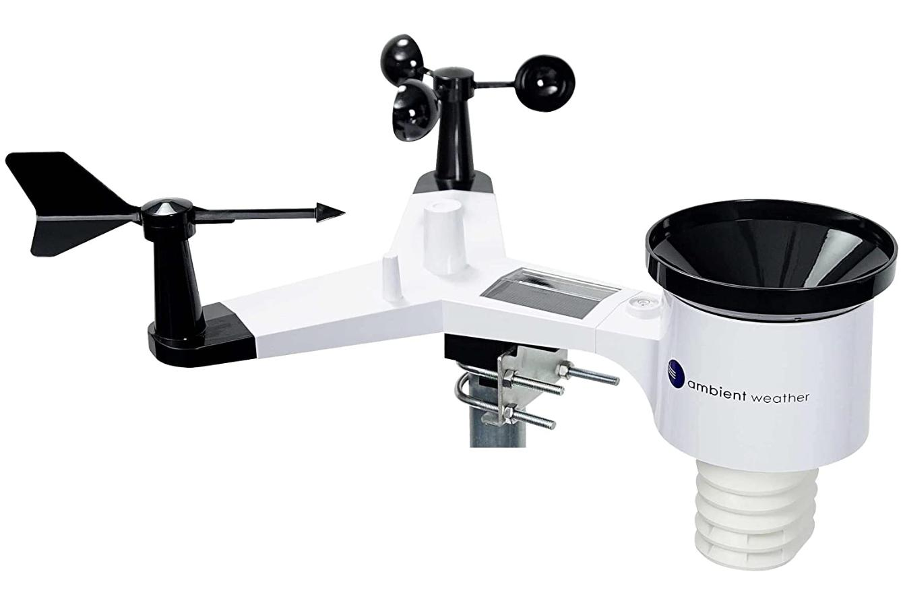Rysunek 2.1 Główny moduł stacji pogodowej WS-2902

ECOWITT Gateway GW1000
Jest to centralny moduł-bramka WiFi dla ekologicznej stacji pogodowej/ogrodowej w ramach systemu ECOWITT [3]. Urządzenie (rys 2.2) wyposażone jest we wbudowany czujnik 3-w-1 (temperatura, wilgotność, ciśnienie barometryczne) oraz odbiornik radiowy, który może zbierać dane z wielu bezprzewodowych czujników (np. wilgotność gleby, nasłonecznienie, opad, wiatr) zgodnych z systemem ECOWITT. Bramka przesyła dane przez WiFi do chmury ECOWITT lub innych serwisów pogodowych (np. Weather Underground) i umożliwia podgląd odczytów w aplikacji mobilnej lub własnej integracji.

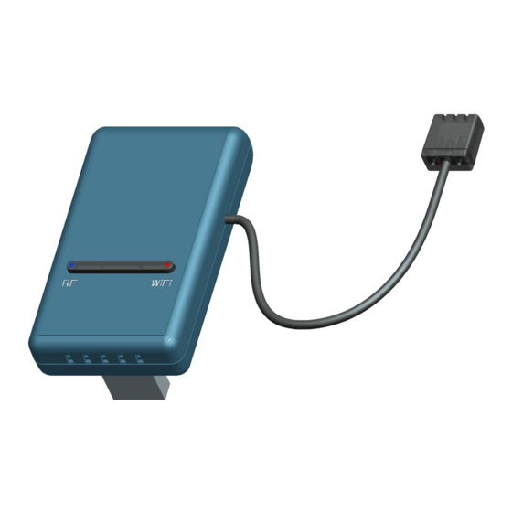Rysunek 2.2 Bramka WiFi ECOWITT Gateway GW1000

Spacetronik SP-ST01
Spacetronik SP-ST01 [4] to bezprzewodowy czujnik wilgotności i temperatury gleby przeznaczony do precyzyjnego monitorowania środowiska. Urządzenie łączy się za pośrednictwem aplikacji Tuya lub Smart Life i działa poprzez bramkę internetową SL-G02. Obie aplikacje zapewniają odczyt parametrów w czasie rzeczywistym, definiowane przez użytkownika alerty dotyczące poziomów progowych, dostęp do danych historycznych oraz integrację z systemami automatyki, takimi jak zawory, pompy i zraszacze. Wilgotność gleby jest mierzona na podstawie jej rezystancji elektrycznej. Urządzenie jest zasilane dwiema bateriami AAA, a producent deklaruje żywotność baterii do sześciu miesięcy w typowych warunkach pracy.
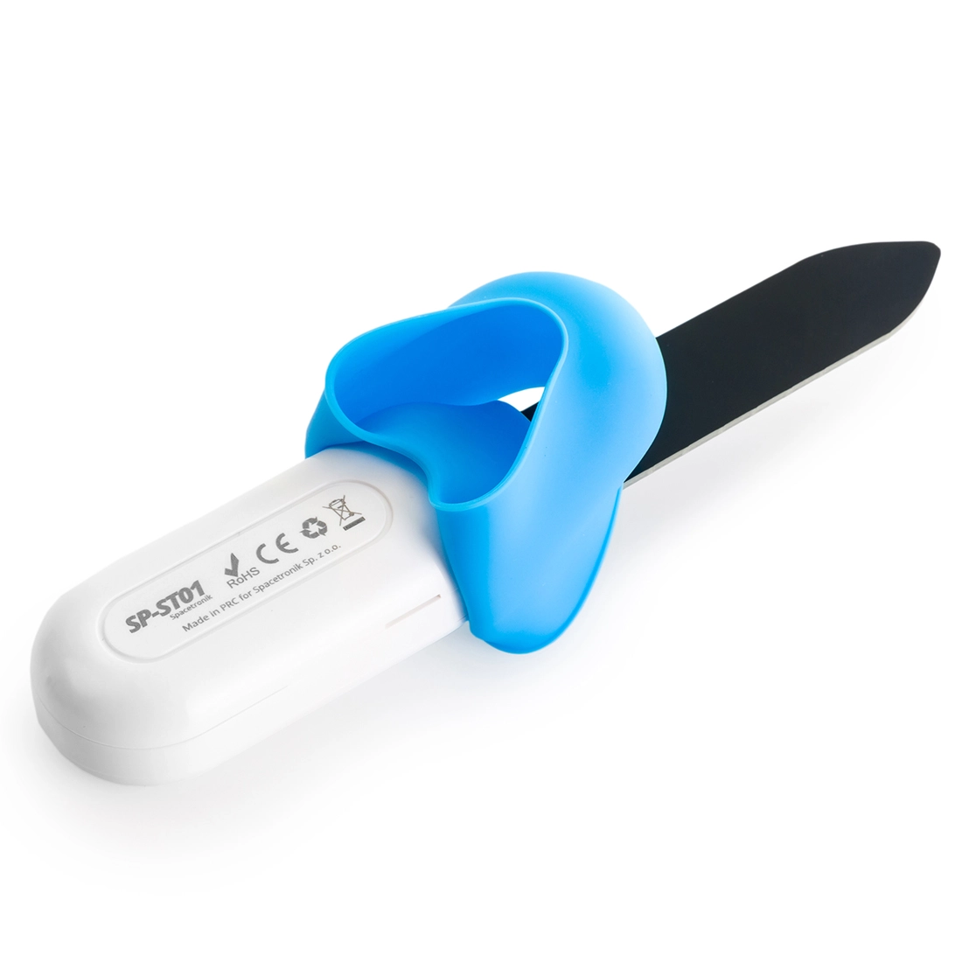Rysunek 2.3 Czujnik Spacetronik SP-ST01

Podsumowanie
Dwa pierwsze przedstawione systemy są zaawansowanymi, konfigurowalnymi urządzeniami pomiarowymi, oferującymi komunikację sieciową i szeroki zakres parametrów do odczytu. Są to jednak urządzenia kosztowne w kontrze do których przedstawiony został trzeci czujnik – tani, ale dający małe możliwości pomiarowe, ograniczające się do odczytu zaledwie dwóch wartości. Opisywana praca inżynierska ma na celu przedstawienie urządzenia, które zaoferuje wiele możliwości pomiarowych i niski koszt.

Projekt systemu

Wymagania funkcjonalne
Celem zapewnienia użyteczności systemu, konieczne będzie zapewnienie określonych funkcjonalności. Wymagania funkcjonalne dla systemu obejmują wszystkie operacje, które są istotne dla jego działania. Poniżej zostały przedstawione te wymagania:
- Logowanie do aplikacji odbywa się przy użyciu numeru telefonu użytkownika.
- Aplikacja mobilna umożliwia połączenie ze stacjami pomiarowymi za pomocą interfejsu Bluetooth.
- Aplikacja mobilna może łączyć się z serwerem za pośrednictwem internetu w celu wymiany danych pomiarowych oraz synchronizacji ustawień.
- System umożliwia za pomocą aplikacji mobilnej konfigurację parametrów stacji pomiarowych połączonych przez Bluetooth, takich jak połączenie z siecią Wi-Fi i częstotliwość wykonywania pomiarów.
- Użytkownik ma możliwość przypisywania stacji pomiarowych do swojego konta w aplikacji mobilnej.
- Aplikacja mobilna wyświetla pomiary ze wszystkich przypisanych stacji pomiarowych.
- Aplikacji mobilna umożliwia wizualizację danych w formie wykresów, pokazujących wartości w czasie dla poszczególnych stacji pomiarowych.
- Użytkownik może w aplikacji konfigurować własne alarmy dla wybranych parametrów, reagujące na wykroczenie poza ustalony zakres wartości.
- Aplikacja mobilna odbiera i pokazuje powiadomienia nawet, gdy nie jest aktywnie uruchomiona.
- Serwer dla każdego odebranego pomiaru analizuje dane pomiarowe w kontekście alarmów użytkownika. W przypadku przekroczenia pożądanego zakresu przesyła powiadomienie na aplikację mobilną.
- Stacja pomiarowa rejestruje dane dotyczące wilgotności gleby i powietrza, pH ziemi, temperatury powietrza, ciśnienia atmosferycznego i poziomu nasłonecznienia.
- Stacja pomiarowa wysyła pomiary na serwer, częstotliwość czego da się ustawić w aplikacji mobilnej.

Wymagania niefunkcjonalne
Aby system informatyczny mógł działać efektywnie i zgodnie z oczekiwaniami użytkowników, określone zostały także następujące wymagania niefunkcjonalne:
- Aplikacja mobilna jest przeznaczona na urządzenia z systemem Android w wersji 11.0 lub wyższej oraz o rozdzielczości ekranu nie mniejszej niż 1080 x 2400 px i nie większej niż 1320 x 2868 px.
- Urządzenie mobilne użytkownika musi być wyposażone w funkcjonalności Bluetooth oraz odbierania SMS.
- Do odbierania powiadomień Push, urządzenie musi posiadać zainstalowane usługi Google Play w wersji wpieranej przez posiadaną wersję systemu Android.
- Stacja pomiarowa wymaga oprogramowania do zbierania danych z sensorów i wysyłania ich na serwer.
- Stacja potrzebuje do poprawnego działania połączenia Wi-FI o minimalnej prędkości 5 Mb na sekundę.
- Stacja zaprojektowana jest na urządzenie typu ESP32
- Zasilanie stacji przez kabel USB typu C.
- Wymagana jest niewielka aplikacja serwerowa, obsługująca żądania od pozostałych części systemu, przetwarzająca dane i operująca na bazie danych.
- Serwer powinien działać w środowisku chmurowym, posiadającym minimalne specyfikacje 2 GB RAM i 10 GB miejsca na dysku twardym.

Diagram przypadków użycia
Diagram przypadków użycia służy zaprezentowaniu w zwięzły sposób dostępnych dla użytkowników funkcjonalności. Analizując go, dobrze widać ogólny zarys systemu [5]. Dla programisty, diagram opisuje też jakie akcje może podjąć użytkownik z danego punktu w systemie. Stanowi to podłoże pod tworzenie ścieżek użycia systemu.

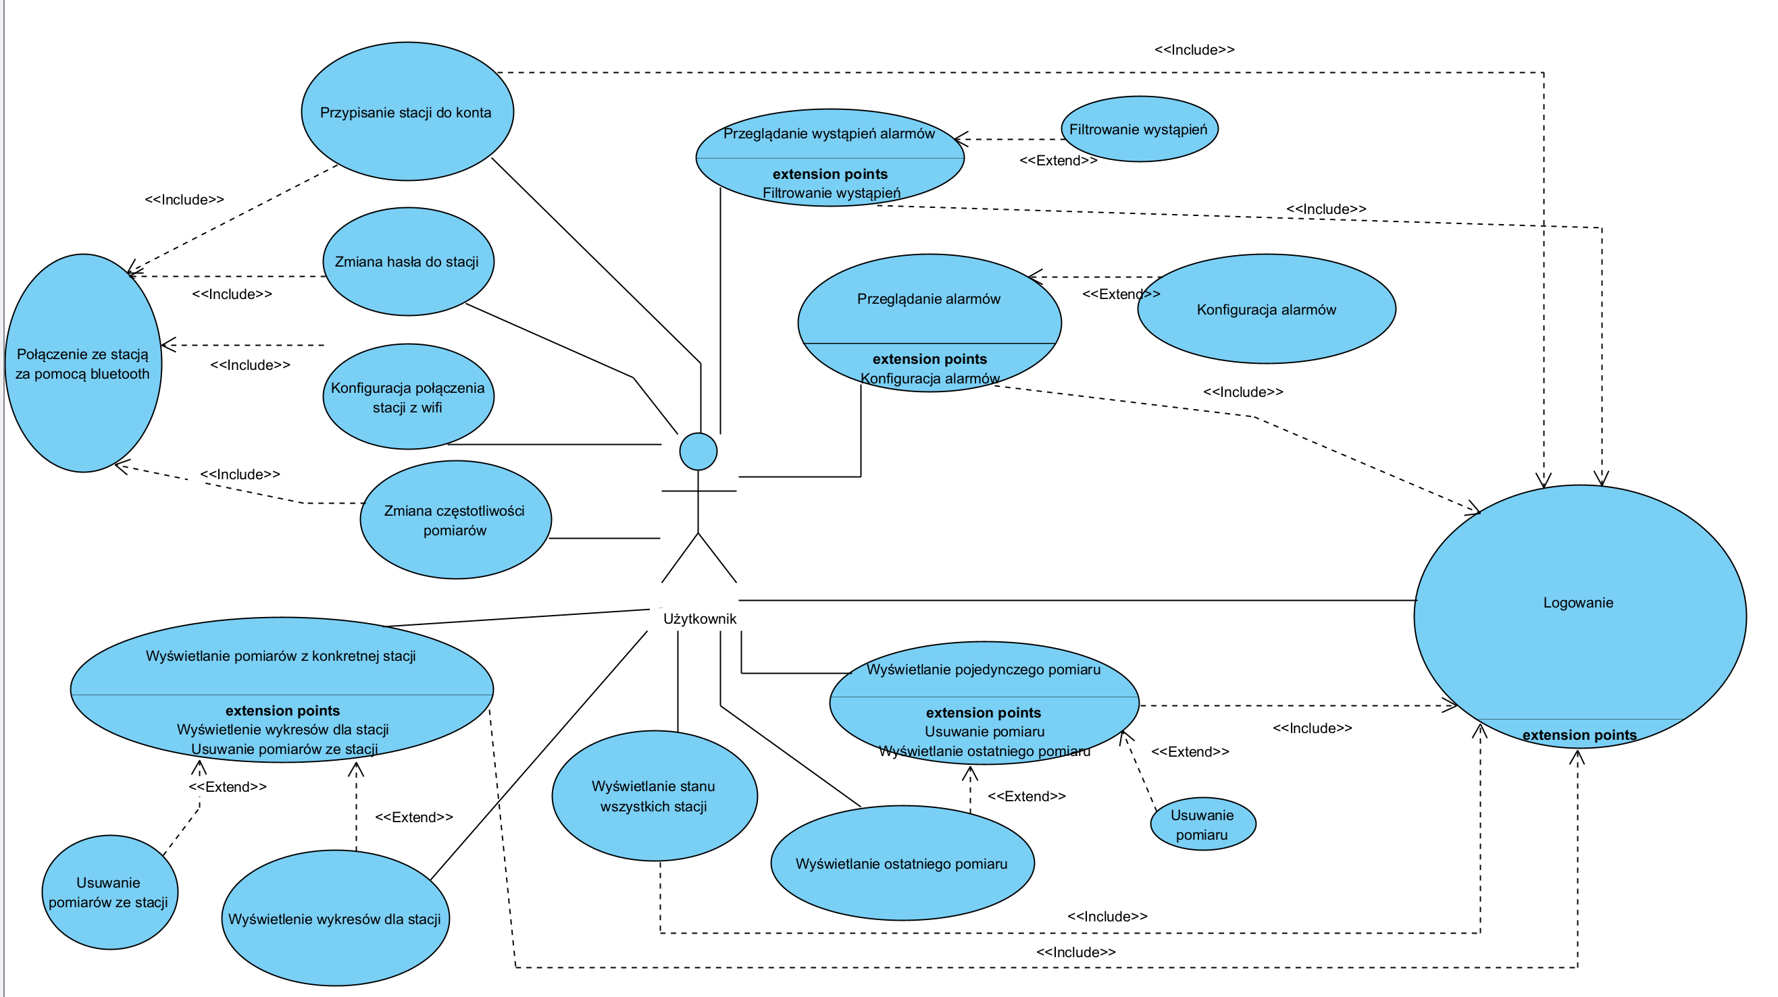Rysunek 3.1 Diagram przypadków użycia całego systemu

Diagramy sekwencji
Diagramy sekwencji służą pokazaniu dość dokładnego przebiegu konkretnego scenariusza. Dzięki zobrazowaniu tego procesu, łatwiej jest go zaimplementować [5]. Programista może skupić się na implementacji poszczególnych elementów sekwencji, w dowolnej kolejności.
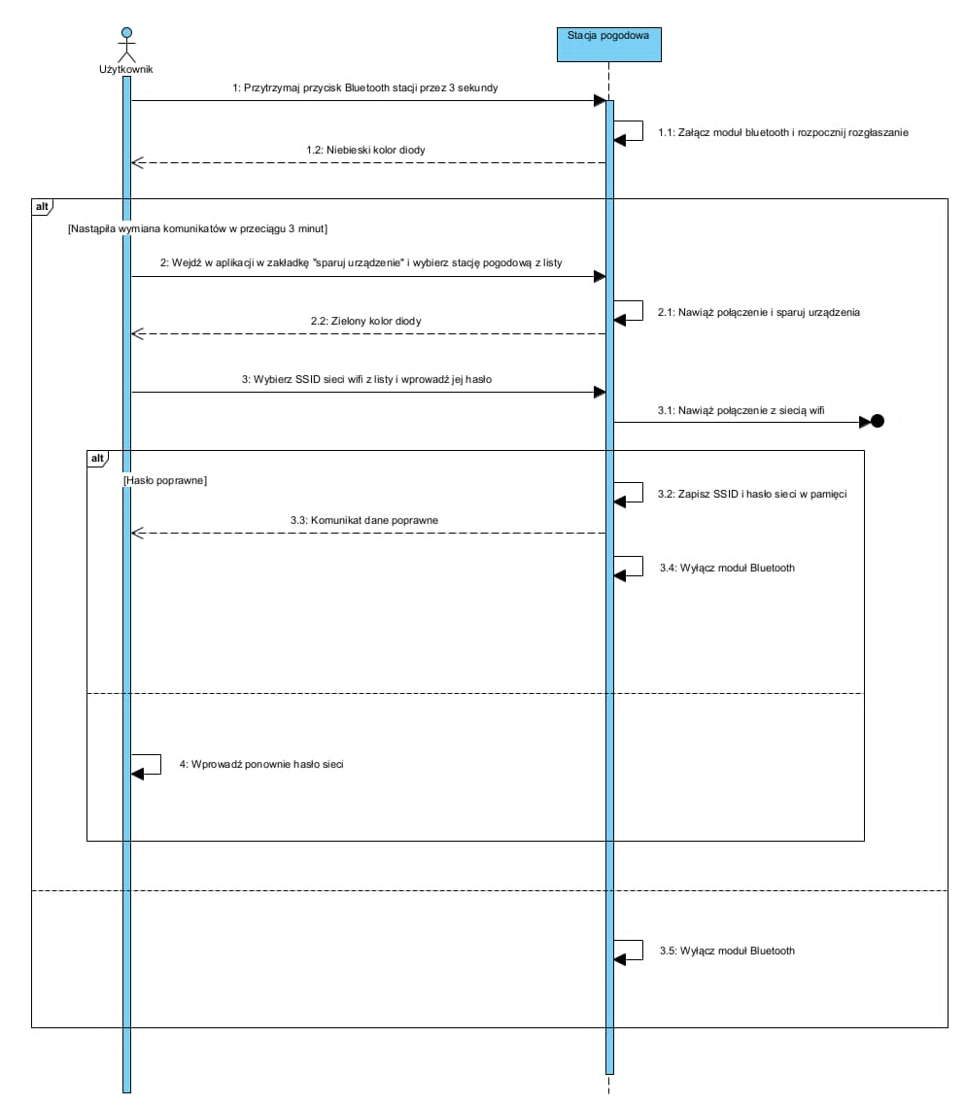Rysunek 3.2 Diagram sekwencji przedstawiający połączenie stacji z siecią Wi-Fi

Proces wysłania pomiaru na stację przebiega za pośrednictwem serwera, w związku z czym na diagramie znajdują się 3 linie życia. Wiele sekcji alternatywnych przebiegów odpowiada za walidację komunikacji.
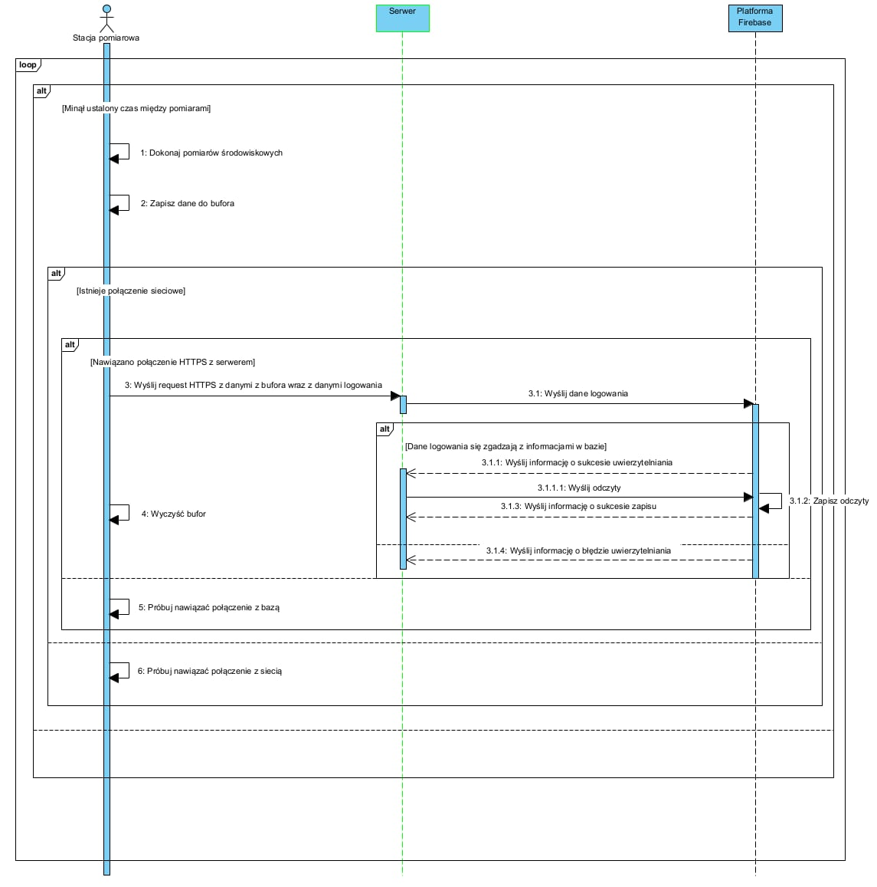Rysunek 3.3 Diagram sekwencji pokazujący wysłanie pomiaru przez stację

Diagramy aktywności
Diagramy te prezentują przebieg konkretnych procesów biznesowych. Najczęściej służą programistom przy implementacji tych procesów [5]. Mogą też jednak pokazywać bardziej ogólny przebieg aktywności, obejmując wielu aktorów.
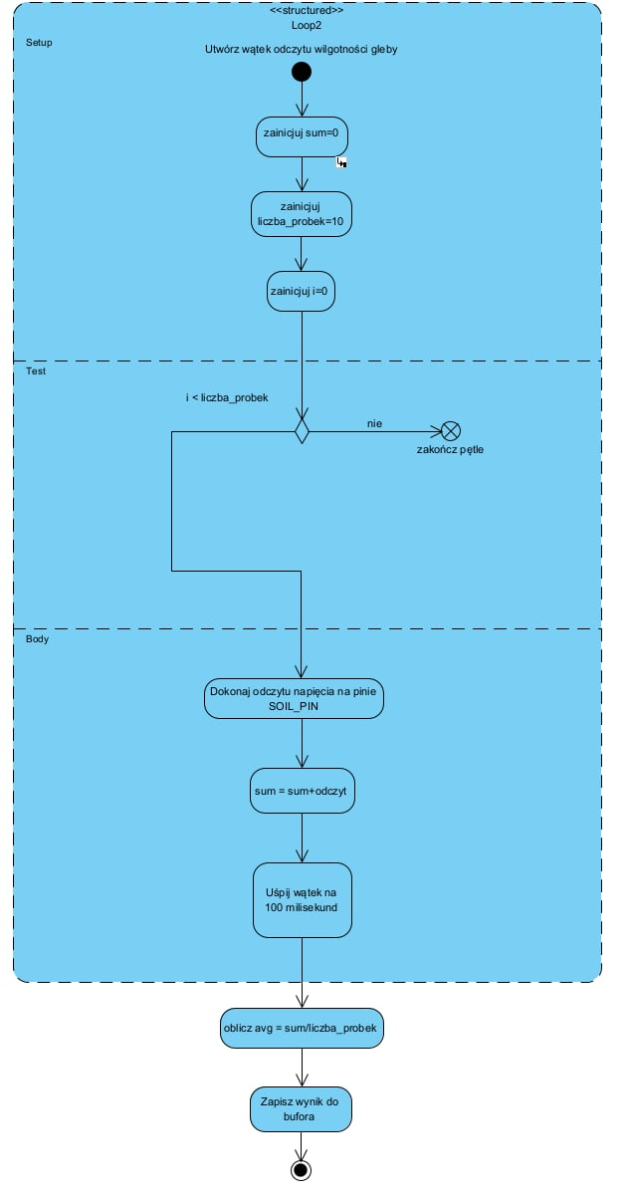Rysunek 3.4: Diagram aktywności wykonywania pomiaru
Diagram na rysunku 3.5 przedstawia proces odebrania pomiaru na serwerze i sprawdzenia alarmów.

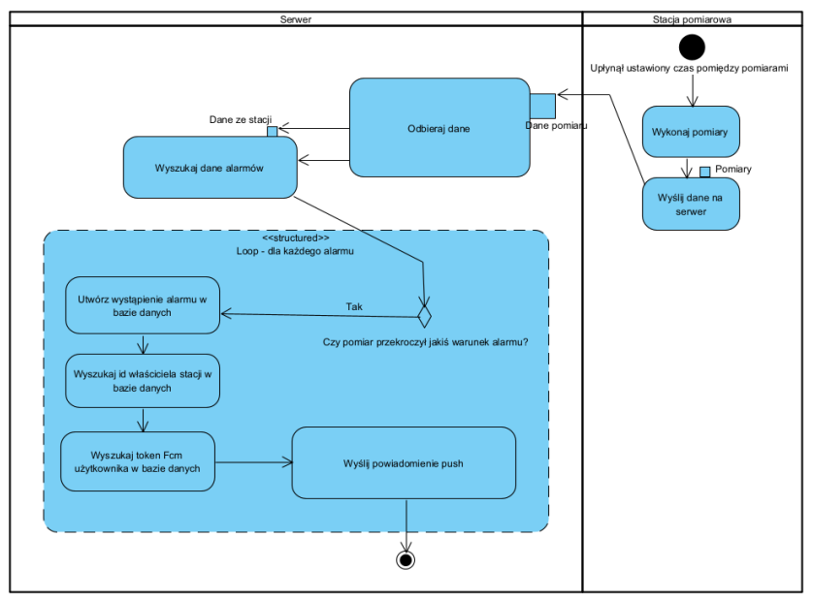Rysunek 3.5: Diagram aktywności sprawdzania alarmów

Rysunek 3.6 pokazuje, jak przebiega proces logowania. Aplikacja mobilna komunikuje się z platformą Firebase, która odpowiada za konta użytkowników.
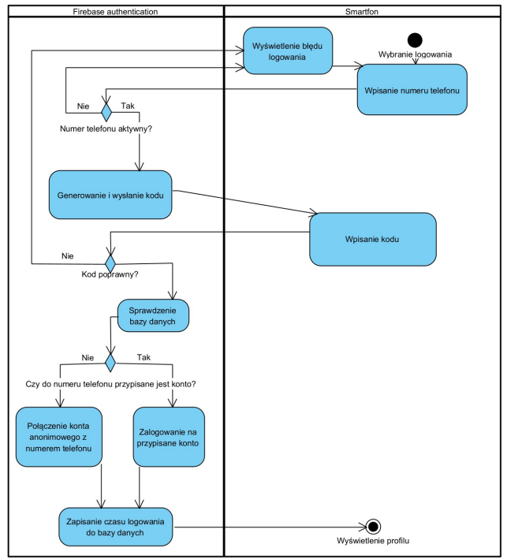Rysunek 3.6: Diagram aktywności logowania
Na rysunku 3.7 widać proces okresowo przebiegający na stacji. W ten sposób zbierane są dane o warunkach środowiskowych.
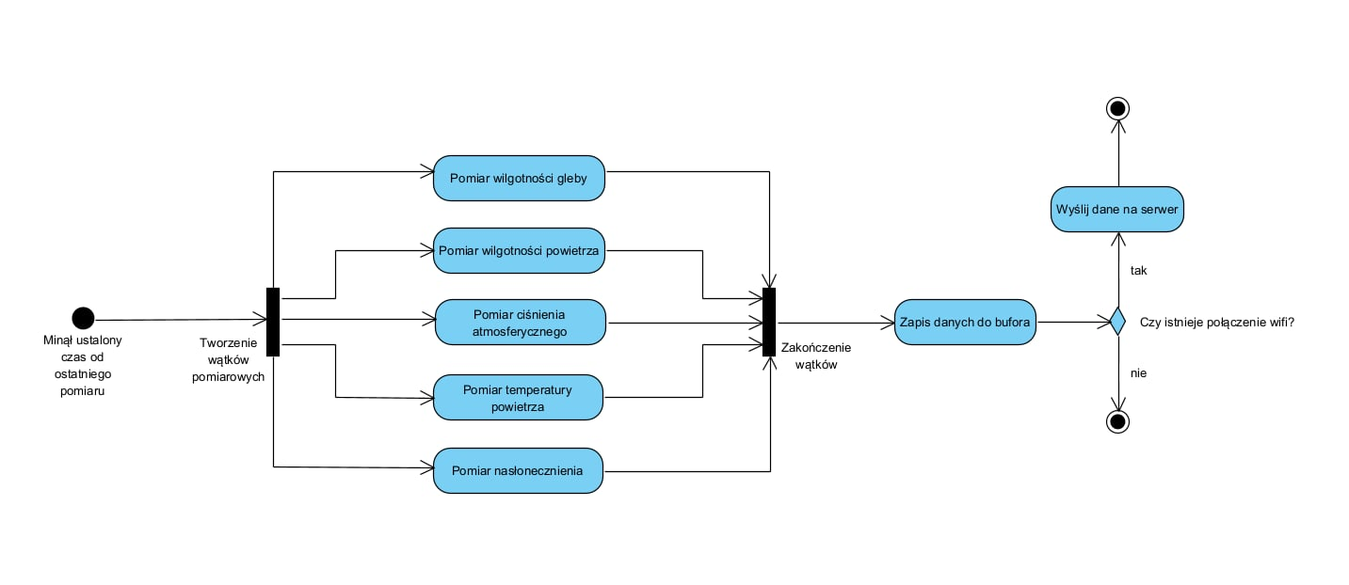Rysunek 3.7 Diagram aktywności wykonywania pomiaru na stacji

Diagram klas
Diagram klas służy zaprezentowaniu ogólnych relacji między danymi w systemie. Pokazuje wszystkie modele danych używane w warstwie domenowej aplikacji. Stanowi bardzo przydatne odniesienie w trakcie pracy nad niemalże każdym elementem systemu [5].
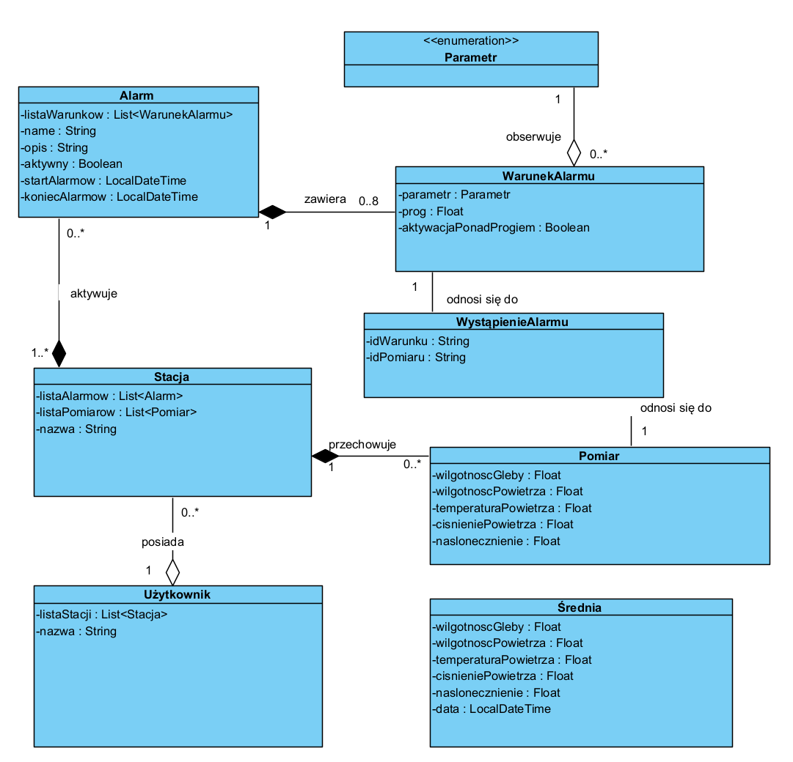Rysunek 3.8 Diagram klas

Diagram schematu bazy danych
Na poniższym diagramie zaprezentowano schemat nierelacyjnej bazy danych. Korzysta on z dialektu bazy danych czasu rzeczywistego Firestore. W związku z brakiem więzów integralności, nie ma na nim połączeń między encjami. Jedyne połączenie występuje między kolekcjam „alarm” i „warunek”. Oznacza ono, że „warunek” jest podkolekcją, zawartą w dokumencie kolekcji „alarm”.
Pola kończące się na „_id”, oznaczają id dokumentu z innej kolekcji. Te relacje, jak najczęściej dzieje się w nierelacyjnych bazach danych, nie są walidowane.
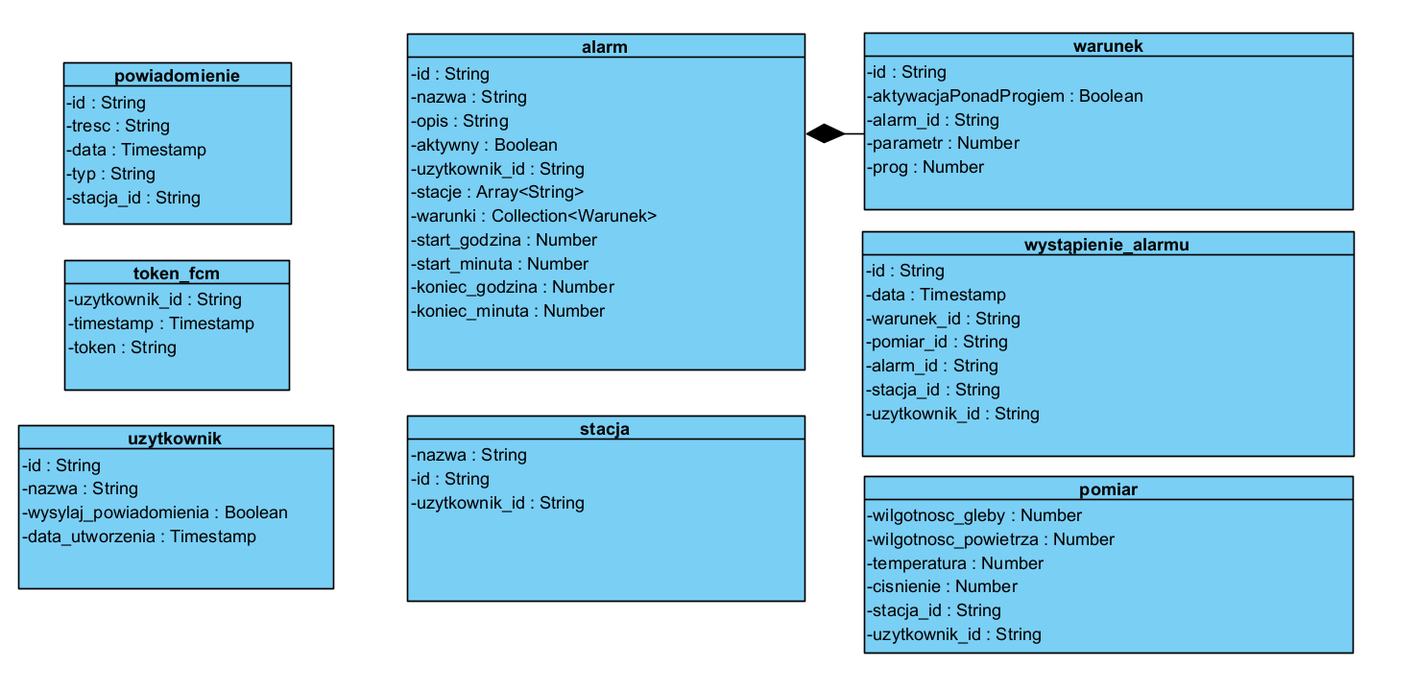Rysunek 3.9 Diagram schematu bazy danych
Poniżej zaprezentowano tabele, opisujące kolekcje zawarte w bazie danych. System bazodanowy ogranicza tylko wielkość poszczególnych dokumentów do 1 MiB, w związku z czym nie wyszczególniono ograniczeń wielkościowych konkretnych pól.
Aplikacje korzystające z bazy danych są przystosowane, aby każde pole w schemacie było opcjonalne. Najczęściej wiąże się to z pominięciem rekordu, uznając go za błędny.
Tabela 3.1 Opis kolekcji
Nazwa tabeli | Opis
użytkownik | Kolekcja przechowująca dodatkowe informacje o użytkowniku, nieistotne z punktu widzenia logowania
stacja | Kolekcja przechowująca dane stacji pomiarowych
pomiar | Kolekcja przechowująca wszystkie pomiary jakie wykonały stacje
alarm | Kolekcja przechowująca dane o alarmie
warunek | Kolekcja przechowująca warunki dla każdego alarmu
wystąpienie_alarmu | Kolekcja przechowująca wystąpienia alarmów
powiadomienie | Kolekcja przechowująca wszelkie powiadomienia dla użytkowników
token_fcm | Kolekcja przechowująca tokeny identyfikujące urządzenia do wysyłania powiadomień push
Tabela 3.2 Kolekcja "użytkownik"
Nazwa pola | Typ pola | Opis
id | String | Identyfikator dokumentu
nazwa | String | Nazwa wyświetlana użytkownika
wysylaj_ powiadomienia | Boolean | Określa, czy użytkownik chce otrzymywać powiadomienia push
data_  utworzenia | Timestamp | Zaznacza, kiedy konto zostało utworzone
Tabela 3.3: Kolekcja "stacja"
Nazwa pola | Typ pola | Opis
id | String | Identyfikator dokumentu
nazwa | String | Nazwa wyświetlana stacji
uzytkownik_id | String | Użytkownik, który jest właścicielem stacji i będzie otrzymywał z niej pomiary
Tabela 3.4 Kolekcja "pomiar"
Nazwa pola | Typ pola | Opis
id | String | Identyfikator dokumentu
data | Timestamp | Data wykonania pomiaru
wilgotnosc_  powietrza | Number | Wartość wilgotności powietrza
wilgotnosc_  gleby | Number | Wartość wilgotności gleby
naslonecznienie | Number | Wartość nasłonecznienia
temperatura | Number | Wartość temperatury
cisnienie | Number | Wartość ciśnienia
stacja_id | String | Stacja która wykonała ten pomiar
uzytkownik_id | String | Właściciel stacji która wykonała pomiar
Tabela 3.5 Kolekcja "alarm"
Nazwa pola | Typ pola | Opis
id | String | Identyfikator dokumentu
nazwa | String | Nazwa wyświetlana alarmu
opis | String | Dodatkowy opis alarmu dla użytkownika
aktywny | Boolean | Oznacza, czy ten alarm będzie tworzył wystąpienia
start_godzina | Timestamp | Oznacza godzinę od której alarm będzie tworzył wystąpienia
start_minuta | Timestamp | Oznacza minutę od której alarm będzie tworzył wystąpienia
koniec_godzina | Timestamp | Oznacza godzinę do której alarm będzie tworzył wystąpienia
koniec_godzina | Timestamp | Oznacza minutę do której alarm będzie tworzył wystąpienia
uzytkownik_id | String | Odnosi się do użytkownika który jest właścicielem alarmu
stacje | Array<String> | Przechowuje listę id stacji, które sprawdzają ten alarm
warunki | Collection<warunek> | Oznacza zagnieżdżoną kolekcję warunków

Tabela 3.6 Zagnieżdżona kolekcja "warunek"
Nazwa pola | Typ pola | Opis
id | String | Identyfikator dokumentu
alarm_id | String | Alarm który sprawdza ten warunek
parametr | String | Parametr którego wartości sprawdza ten warunek
prog | Number | Wartość po której przekroczeniu zostanie utworzone wystąpienie alarmu
wyzej_niz_prog | Boolean | Oznacza, czy warunek sprawdza wartości mniejsze czy większe niż próg
Tabela 3.7 Kolekcja "wystąpienie_alarmu"
Nazwa pola | Typ pola | Opis
id | String | Identyfikator dokumentu
data | Timtestamp | Data wystąpienia alarmu
warunek_id | String | Warunek alarmu który został przekroczony
alarm_id | String | Alarm który został wywołany
stacja_id | String | Stacja która wykonała wywołujący pomiar
pomiar_id | String | Pomiar który przekroczył wartość warunku
uzytkownik_id | String | Właściciel stacji która wykonała wywołujący pomiar
Tabela 3.8 Kolekcja "powiadomienie"
Nazwa pola | Typ pola | Opis
id | String | Identyfikator dokumentu
tresc | String | Krótka wiadomość do wyświetlenia użytkownikowi
data | Timtestamp | Data utworzenia powiadomienia
typ | String | Typ do ustawienia ikony powiadomienia w aplikacji mobilnej
stacja_id | String | Stacja do której odnosi się powiadomienie
Tabela 3.9 Kolekcja "token_fcm"
Nazwa pola | Typ pola | Opis
uzytkownik_id | String | Identyfikator dokumentu, pokrywa się z identyfikatorem kolekcji „uzytkownik”
timestamp | Timtestamp | Data ostatniej aktualizacji tokenu
token | String | Treść tokenu

Interfejs
Poniżej zaprezentowane są makiety (ang. mockup) ekranów aplikacji mobilnej. Zostały one wykonane w aplikacji internetowej Figma [6]. Na podstawie tych makiet powstał faktyczny interfejs użytkownika. Drobne różnice w prezentowanej funkcjonalności wynikają ze zmian wymagań funkcjonalnych w późnej fazie implementacji. Przykładowo, logowanie hasłem zostało zastąpione logowaniem numerem telefonu.
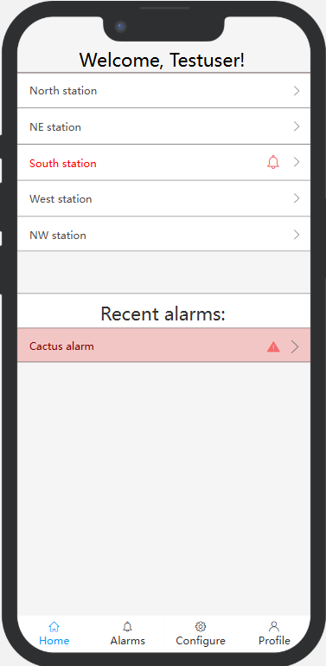Rysunek 3.10 Mockup ekranu domowego

Aplikacja mobilna powinna skupiać się na udostępnieniu konfiguracji alarmów w sposób jak najbardziej przejrzysty. Dlatego do wyboru zakresu parametrów zaproponowanym rozwiązaniem jest suwak dwustronny.

a) b)
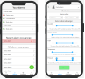Rysunek 3.11 Mockupy ekranów alarmu
a) Ekran listy alarmów
b) Ekran konfiguracji alarmu

Konfiguracja stacji powinna być procesem dostępnym dla nietechnicznego użytkownika. W związku z tym, ekrany konfiguracji zostały uproszczone do możliwie małej liczby komponentów.

a) b)
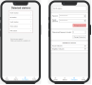Rysunek 3.12 Mockupy ekranów konfiguracji
a) Ekran wyboru stacji
b) Ekran ustawień stacji

Ekrany stacji i pomiaru są miejscami, gdzie użytkownik dowiaduje się o faktycznych danych zmierzonych przez swoje stacje. Aby ułatwić ten proces, powinny one być jak najbardziej informatywne. Na ekranie pomiaru widocznym na rysunku 3.13, zawarto widoczne ostrzeżenie o uruchomionych alarmach, wskaźnik pokazujący gdzie pomiędzy wartością minimalną a maksymalną plasuje się dany pomiar oraz tekst w nawiasie oznaczający zmianę wartości od ostatniego pomiaru.

a) b)
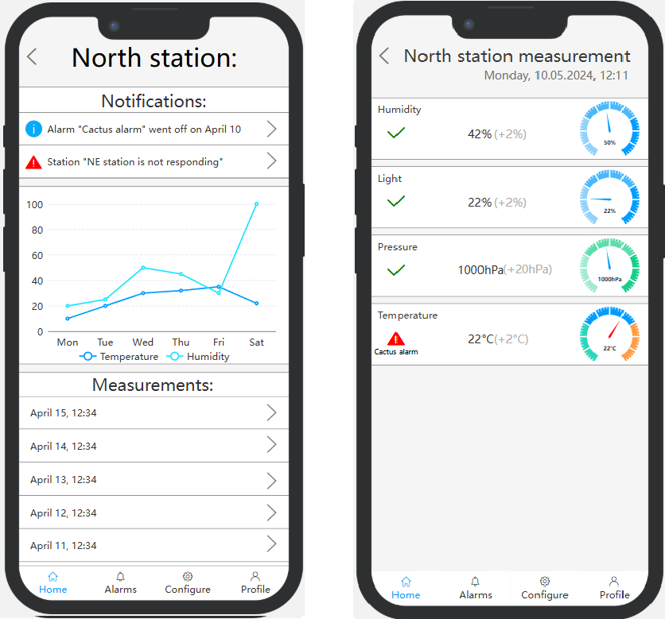Rysunek 3.13 Mockupy ekranów szczegółów
a) Ekran szczegółów stacji
b) Ekran szczegółów pomiaru

Profil użytkownika zawiera bardzo mało funkcjonalności, w związku z czym został zaprojektowany w postaci minimalistycznej. Użytkownik nie powinien czuć się przytłoczony koniecznością tworzenia konta w kolejnej aplikacji.
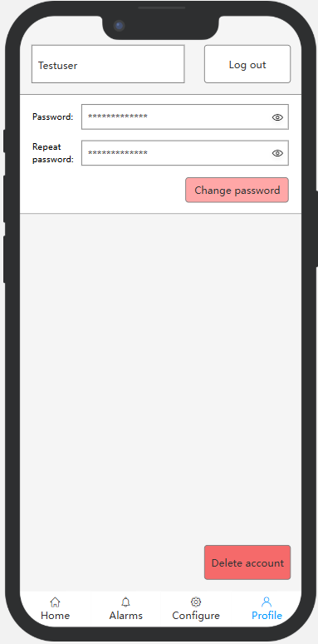Rysunek 3.14 Mockup ekranu profilu

Wykorzystanie technologie
W tym rozdziale przedstawiono technologie wykorzystane do stworzenia niniejszej pracy. Stacja pogodowa oparta o mikrokontroler z rodziny ESP32 została oprogramowana w darmowym środowisku programistycznym Arduino IDE w języku C++. Aplikacja mobilna stworzona została w Android Studio za pomocą języka Kotlin. Przetwarzanie i analizę danych zapewnia serwer stworzony w lekkim frameworku webowym dla środowiska uruchomieniowego Node.js – Express. Wszystkie części systemu komunikują się z chmurową bazą danych Firebase za pomocą API zapewnianego przed odpowiednie dla każdego języka biblioteki.

Języki programowania i frameworki

Kotlin
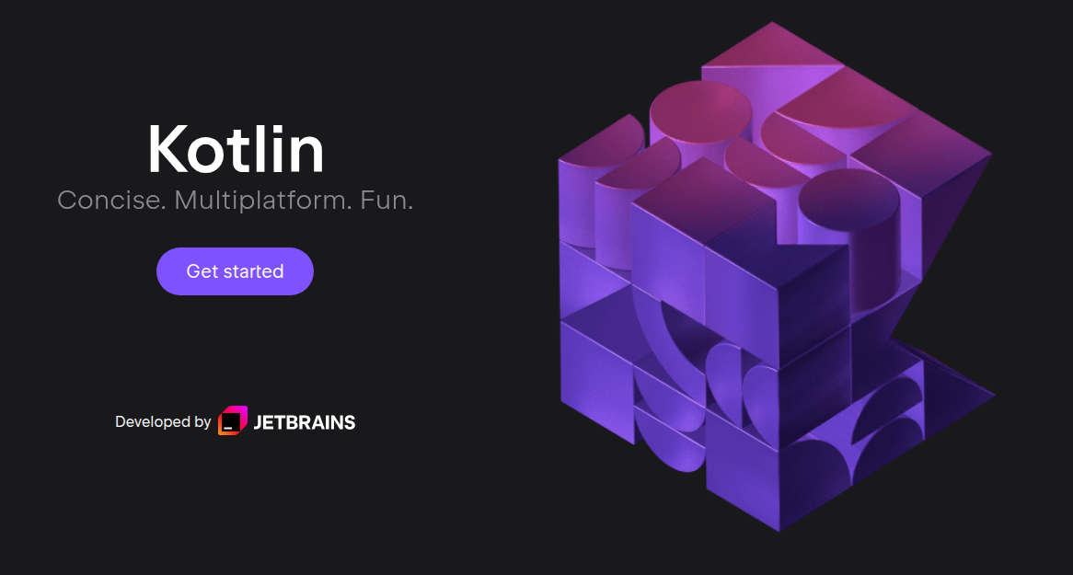Rysunek 4.1 Strona tytułowa projektu Kotlin [8]
Kotlin to język programowania używający maszynę wirtualną Javy do działania. Jest on rozwijany na licencji Apache 2.0, czyli w systemie open-source [7].
Od 7 maja 2019r. Jest to preferowany język programowania aplikacji na platformę Android, działając jako następca Javy. Jest to w dużej części związane z tym, że w kodzie Kotlin, można wymiennie używać kodu Java.

Kotlin jest bardzo nowoczesnym językiem, posiadającym wiele funkcjonalności pożądanych przez programistów. Do najważniejszych należą [8]:
- Prostota. Kotlin posiada wiele skrótów obecnych w nowoczesnych językach programowania. Są to między innymi zmienne typu var, zakresy liczb w formie 0..10, iteracja bezpośrednio po elementach kolekcji i wiele innych.
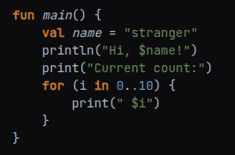Rysunek 4.2 Przykład kodu w języku Kotlin [8]
- Wsparcie operacji asynchronicznych. Język ten jest szeroko uznawany za jeden z najlepszych do wykonywania operacji asynchronicznych. Posiada bardzo rozbudowany system wątków, sterowany bardzo prostą składnią.
- Testowalność. Podobnie jak język Java, Kotlin kładzie duży nacisk na prostotę pisania testów do kodu.
- Dużo zasobów społeczności. Jako projekt open-source, Kotlin ma rozległą dokumentację i bardzo dużo zasobów do nauki programowania w tym języku.

Material Design
Material Design to system open-source od firmy Google, pozwalający na wytwarzanie estetycznych i ergonomicznych aplikacji mobilnych, ale także sieciowych i komputerowych. Wykorzystują go wszystkie aplikacje systemowe na nowych urządzeniach z Androidem. Firma Google stara się o ujednolicenie całego ekosystemu wytwarzania aplikacji na ich platformę mobilną.
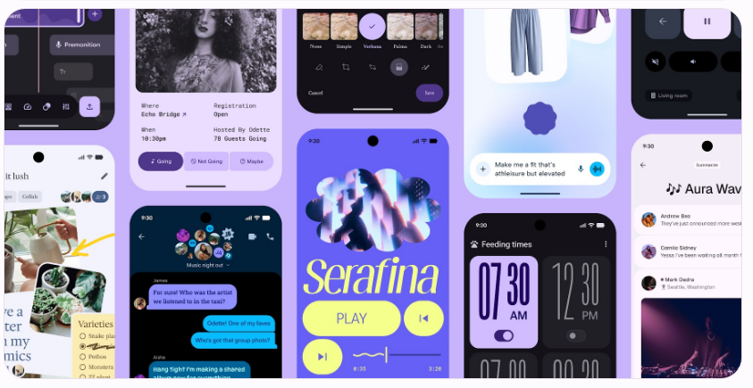Rysunek 4.3 Banner Material Design 3 [1]
Najnowszą podwersją Material Deisgn jest M3 Expressive. Wprowadza on nowe reguły tworzenia UI, skupiające się na wywoływaniu konkretnych emocji w użytkowniku [1]. Jest to po części eksperymentalna wersja, przez co wymaga wyraźnych zgód na użycie jej w programie.

Jetpack
Android Jetpack to zbiór bibliotek skierowanych na pomoc programistom w plementowaniu aplikacji zgodnie z zaleceniami firmy Google. Wydawany jest w ramach przestrzeni nazw androidx i zastępuje oryginalne biblioteki z przestrzeni nazw android i biblioteki pomocy. Jetpack pomaga ograniczyć powielanie kodu, tworzyć bardziej czytelne programy oraz obejść stare rozwiązania, jednocześnie pozwalając na kompatybilność wsteczną. Częścią tego zbioru jest kilkadziesiąt bibliotek [9], skierowanych do szerokiej gamy użytkowników. Spora część z nich jest prawie niezbędna w każdej nowoczesnej aplikacji mobilnej.
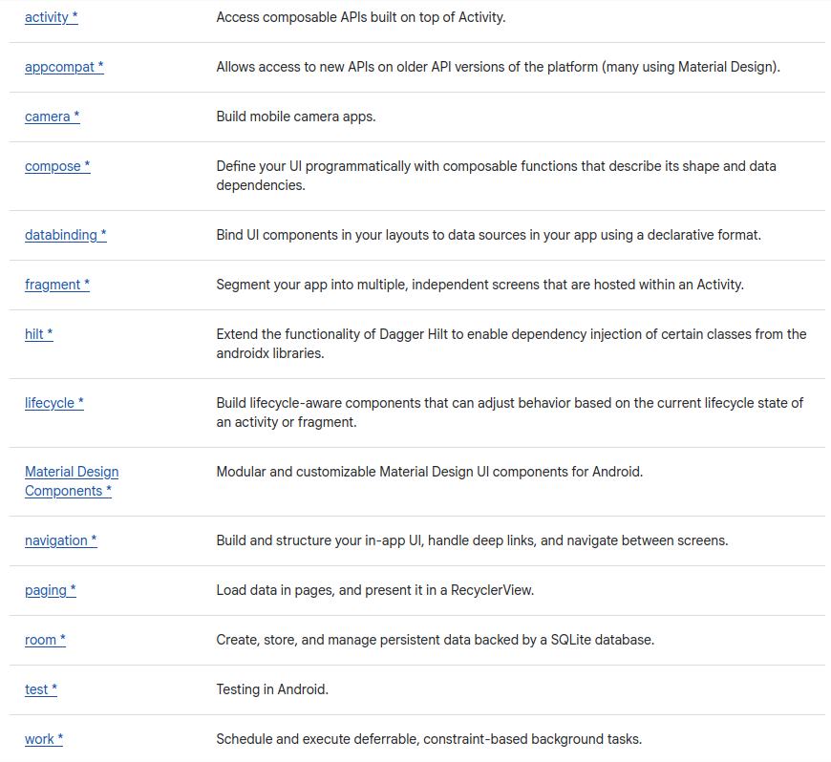Rysunek 4.4 Kilkanaście z najpopularniejszych bibliotek Jetpack [9]
Poniżej znajdują się najważniejsze z bibliotek będących częscią Jetpack, które zostały zastosowane w projekcie.
Compose
Jetpack Compose to biblioteka redefiniująca tworzenie interfejsu użytkownika na Androidzie. Zamiast nieczytelnego kodu XML lub powolnego klikania atrybutów w edytorze graficznym, elementy interfejsu tworzone są w natywnym kodzie. Używa się do tego funkcji oznaczonych adnotacją @Composable. Jest to dużo szybsze, bardziej intuitywne i bardziej wszechstronne [10].
Dużą zaletą Compose jest też prostota zarządzania stanem. Umieszczenie go tak blisko warstwy interfejsu użytkownika powoduje znaczne przyspieszenie początkowych etapów tworzenia aplikacji. Do bardziej skomplikowanych zastosować stosunkowo łatwo zrefaktoryzować później kod, aby zachować odpowiednią separację warstw aplikacji. Biblioteka Compose pozwala na też na automatyczne zapamiętywanie stanu na potrzeby ponownego tworzenia aktywności. Jest to szczególnie przypdatne na wypadek obrotu ekranu, lub chwilowego przełączenia aplikacji.
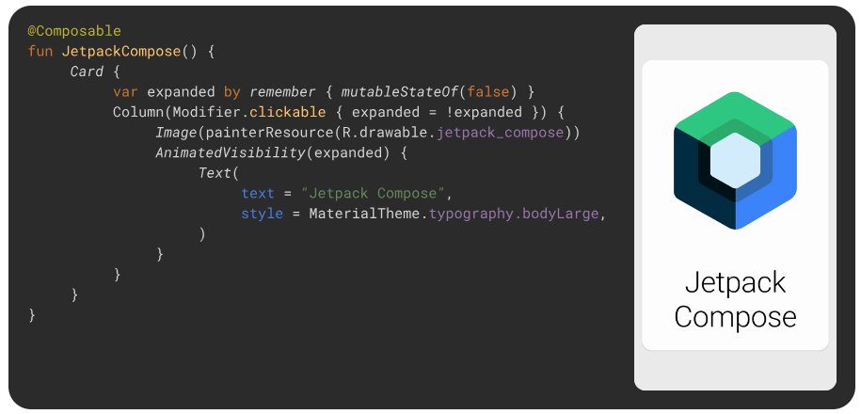Rysunek 4.5 Przykładowy kod w Jetpack Compose [10]
Zalecaną przez Google techniką tworzenia aplikacji z biblioteką Compose jest tworzenie aplikacji z jedną aktywnością. Znacząco upraszcza to niepotrzebne zarządzanie różnymi aktywnościami, fragmentami i przekazywaniem danych między nimi.
Navigation
Navigation 3 to stosunkowo nowa biblioteka wchodząca w skład pakietu Jetpack. Została specjalnie zaprojektowana do integracji z aplikacjami używającymi Compose. Znacząco różni się od poprzednich wersji, przez co została wydzielona jako osobny artefakt. W nowej wersji, biblioteka zapewnia między innymi pełną kontrolę nad stosem nawigacji, znacznie uproszczony kod i większą wszechstronność. Istnieje jednak bardzo niewiele dokumentacji do tej wersji biblioteki.
Hilt
Hilt to bilbioteka służąca do wstrzykiwania zależności na Androidzie [11]. Została stworzona na podstawie popularnej bibliotece Dagger. Jej główną zaletą w porównaniu z innymi rozwiązaniami jest zapewnianie specjalnie przygotowanych kontenerów dla każdej klasy Androida, i automatyczne zarządzanie ich cyklami życia.
Używanie biblioteki do wstrzykiwania zależności ułatwia programowanie na kilka sposobów. Są to między innymi ograniczenie liczby powtarzalnych fragmentów kodu, ograniczenie błędów w zarządzaniu cyklem życia elementów, czy ułatwienie refaktoryzacji i testowania.

Firebase
Firebase to rozwiązanie od firmy Google oferujące szeroki zakres gotowych funkcjonalności dla aplikacji webowych i mobilnych. Według portalu 42matters, zbierającego dane o aplikacjach mobilnych, Firebase jest obecny w znacznej części aplikacji na rynku [12]. Wśród aplikacji zbierających dane analityczne, 99,52% z nich używa Firebase [13].
W tym projekcie zastosowanie znalazły 3 główne usługi Firebase: Firestore, oferujący prostą nierelacyjną bazę danych, usługa Firebase Messaging, zapewniająca powiadomienia Push na smarfonach, oraz Authentication, pozwalająca na banalne uwierzytelnianie użytkowników.

Express
Express jest frameworkiem do rozwiązań serwerowych środowiska uruchomieniowego Node.js. Jest minimalistycznym, elastycznym rozwiązaniem dla małych serwerów napisanych w języku JavaScript. Według ankiety dla programistów przeprowadzonej na portalu Stack Overflow w 2025 roku, framework Express zajmuje 5 miejsce pod względem używanych frameworków webowych z popularnością na poziomie 20.8% [14]. Jego popularność opiera się na możliwości szybkiego tworzenia warstwy obsługi żądań HTPP, bogatej dokumentacji i minimalizmie.
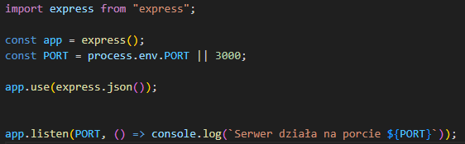Rysunek 4.6 Minimalny kod pozwalający na uruchomienie serwera Express

C++
C++ to język programowania należący do rodziny języków C, szeroko stosowany w branży systemów wbudowanych. Według serwisu JetBrains w 2021 roku jego udział w tworzeniu oprogramowania na urządzenia wbudowane wynosił 19% [15]. Zapewnia on większą warstwę abstrakcji w porównaniu do jego poprzednika C, w postaci programowania obiektowego, które jest kluczowe z perspektywy wykorzystanego w projekcie Arduino IDE i jego bibliotek. Upraszcza także zarządzanie pamięcią dzięki klasom takim jak String, std::vector, std::unique_ptr, zapewniając wyższe bezpieczeństwo w pracy z pamięcią dynamicznie przydzielaną.
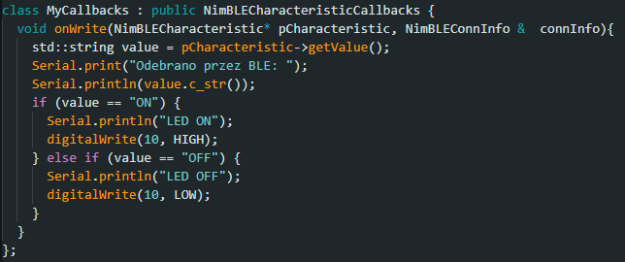Rysunek 4.7 Fragment kodu w C++, wykorzystujący elementy programowania obiektowego

Narzędzia programistyczne

Android studio
Android Studio to oprogramowanie dla programistów tworzących aplikacje na platformę Ąndroid. Jest bardzo dobrze zintegrowane z całym jej ekosystemem. Podpowiedzi dla programisty są przystosowane do jej funkcji i klas. Środowisko Android studio posiada także wiele funkcji graficznych, umożliwiających bardziej przystępną interakcję z kodem. Przykładowo, program oferuje opcję podglądu zmian w graficznym interfejsie użytkownika bez rekompilacji.

Ogromnym atutem Android Studio jest emulator urządzeń mobilnych. Jest on zintegrowany z narzędziem LogCat, umożliwiając podglądanie logów systemu. Powoduje to duży wzrost produktywności w porównaniu do manualnego uruchamiania Android Debug Bridge (ADB).

Arduino IDE
Arduino IDE jest zintegrowanym środowiskiem programistycznym, ułatwiającym tworzenie kodu na mikrokontrolery, takie jak płytki Arduino czy ESP32. Umożliwia on pisanie, kompilowanie oraz wgrywanie programu bezpośrednio na mikrokontroler za pomocą jednego narzędzia. Arduino IDE zapewnia kompilator GCC dla kodu napisanego w C/C++ i oferuje podstawowe funkcje wspomagające programowanie, takie jak kolorowanie składni, automatyczne formatowanie kodu czy menedżer bibliotek. Dzięki niemu można w prosty sposób dodać obsługę dodatkowych komponentów, np. czujników, modułów komunikacyjnych czy wyświetlaczy. Bardzo ważnym elementem tego środowiska jest monitor portu szeregowego (ang. Serial monitor) ułatwiającym debugowanie kodu poprzez wyświetlanie danych przetwarzanych przez mikrokontroler w czasie rzeczywistym.

Implementacja
Ten rozdział szczegółowo opisuje zastosowaną implementację całego systemu. Składa się z trzech podrozdziałów, każdy opisujący inną aplikację będącą częścią rozwiązania. Implementacja stacji prezentuje fragmenty kodu wykonującego pomiary i wysyłającego je na serwer. Część dotycząca serwera pokazuje ścieżki dostępne do wywołania na urządzeniu pomiarowym i konfigurację. Implementacja aplikacji mobilnej szczegółowo opisuje kod odpowiadający za logikę i interfejs aplikacji.

Aplikacja serwerowa
Część serwerowa składa się z prostej aplikacji opierającej się na Express.js. Strukturę tej aplikacji przedstawia Rysunek 5.1. Funkcjonalność zawarta jest w plikach „alarmCheck.js”, gdzie znajdują się funkcje odpowiedzialne za sprawdzanie alarmów, oraz w „app.js”, który definiuje obiekt Express oraz endpointy.
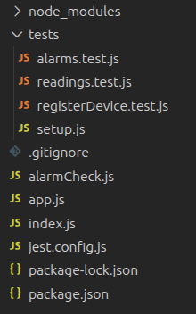Rysunek 5.1 Struktura plików aplikacji serwerowej

Najważniejszą funkcją serwera jest „handleMeasurement” (listing 5.1). Jest ona wywoływana dla każdego pomiaru który trafia na stację. Korzysta ona z kilku innych funkcji aby sprawdzić czy wystąpił jakiś alarm, utworzyć ewentualne wystąpienie w bazie danych oraz wysłać powiadomienie na telefon właściciela stacji.

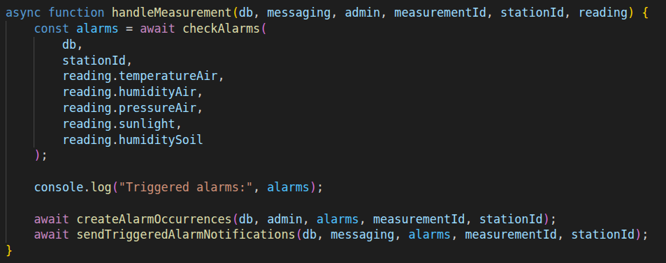Listing 5.1 Główna funkcja pliku "alarmCheck.js"
Najważniejszą częścią funkcji „checkAlarms” jest pętla iterująca po każdym warunku alarmu (listing 5.2). Funkcja zwraca wszystkie uruchomione alarmy w postaci listy
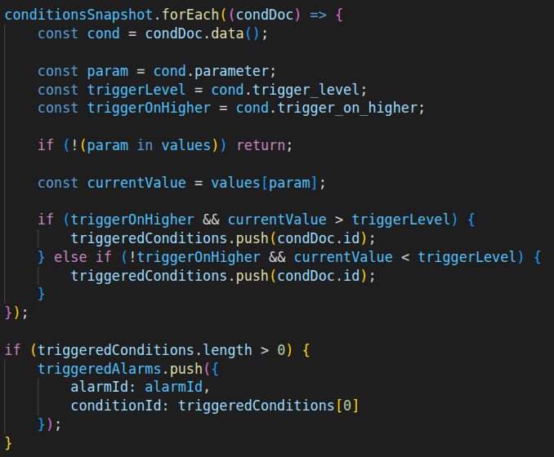Listing 5.2 Pętla sprawdzająca warunki alarmu

Kolejnym krokiem jest utworzenie dokumentu w bazie danych dla każdego aktywowanego alarmu. Główną część tej funkcjonalności przedstawia Listing 5.3.
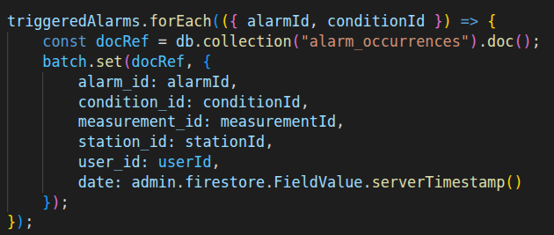Listing 5.3 Utworzenie dokumentów wystąpień alarmu w bazie danych
Wysyłanie powiadomień na telefon użytkownika dzieje się poprez usługę Firebase Cloud Messaging. Polega to na utwozeniu i wysłaniu specjalnego obiektu JSON, zawierającego odpowiednie dane. Najważniejszy fragment funkcji wysyłającej powiadomienia jest widoczny na Listingu 5.4.
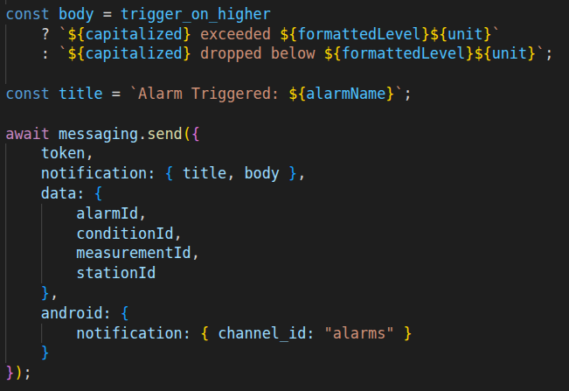Listing 5.4 Wysyłanie powiadomienia na urządzenie użytkownika

Widoczne na Listingu 5.4 pole „token” jest kluczowe do wysłania powiadomienia na odpowiednie urządzenie. Pobierany on jest z bazy danych (listing 5.5). Jego aktualizacją zajmuje się aplikacja mobilna.
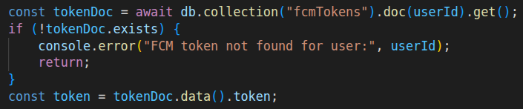Listing 5.5 Pobieranie tokena z bazy danych

Aplikacja stacji pomiarowej

Aplikacja mobilna
Aplikacja mobilna została zaprogramowana w środowisku Android Studio, wykorzystując język Kotlin. Do stworzenia interfejsu użytkownika posłużył Jetpack Compose. Aplikacja wykorzystuje też bibliotekę wstrzykiwania zależności Hilt [11]. Ważną częścią projektu było zastosowanie warstwowej architektury aplikacji, zgodnie z zaleceniami firmy Google [16]. Wszystkie zawarte w tym rozdziale zrzuty ekranu prezentujące interfejs aplikacji mobilnej wykonano na urządzeniu z Androidem w wersji 16.0 i wymiarach 2400x1080px.

Architektura
Aplikacja została podzielona na 3 warstwy. Pakiety projektu odnoszą się do nich jako UI, Domain i Data zgodnie z nazewnictwem firmy Google [16]. Można się też jednak spotkać z takim schematem jak Presentation, Domain, Data [17]. Taki podział jest bardzo naturalny dla aplikacji Android. Niesie on ze sobą wiele korzyści, między innymi ułatwia skalowalność, utrzymanie, testowanie czy debugowanie. Czyni on też zarówno strukturę jak i kod projektu dużo bardziej czytelnym.
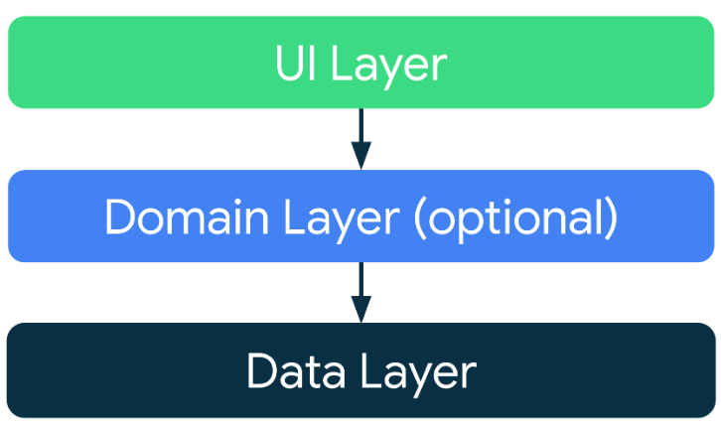Rysunek 5.2 Rekomendowany podział na warstwy aplikacji Android [16]
W warstwie UI znajdują się komponenty Compose i ViewModel-e, warstwa domeny odpowiada za zastosowanie logiki biznesowej w Menager-ach i Use Case-ach, a warstwa danych zapewnia dane przez repozytoria.

Struktura plików
Rysunek 5.3 przedstawia główną strukturę pakietów aplikacji. 3 główne katalogi odpowiadają warstwom systemu, a katalog „di” i plik „HiltAndroidApp” zawiera kod odpowiedzialny za wstrzykiwanie zależności.
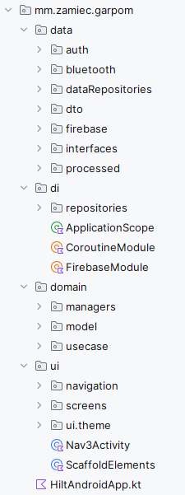Rysunek 5.3: Podział projektu na pakiety
Rysunek 5.4 przedstawia niskopoziomową strukturę katalogów „data” i „domain”. W pakiecie warstwy danych znajdują się zarówno repozytoria zapewniające dane z bazy danych, jak i takie odpowiadające za uwierzytelnianie, niskopoziomowe funkcje Bluetooth, czy proste przetwarzanie danych (np. liczenie średnich wartości). W tym pakiecie znajdują się też interfejsy niektórych repozytoriów, oraz definicje obiektów transferu danych (ang. DTO) [18]. W pakiecie warstwy domeny znajdują się definicje modeli używanych na potrzeby logiki biznesowej, pojedynczy przypadek użycia (ang. use case), oraz zarządcy. Podział na 2 różne encje obsługujące logikę biznesową nastąpił, ponieważ realizowana funkcjonalność jest kosztowna, co spowodowało konieczność zastosowania pamięci podręcznej (ang. cache). W związku z tym, klasy te całkowicie naruszają główne założenia przypadku użycia, tzn. wielokrotną możliwość tworzenia obiektów i brak przetrzymywania danych.
a) b)
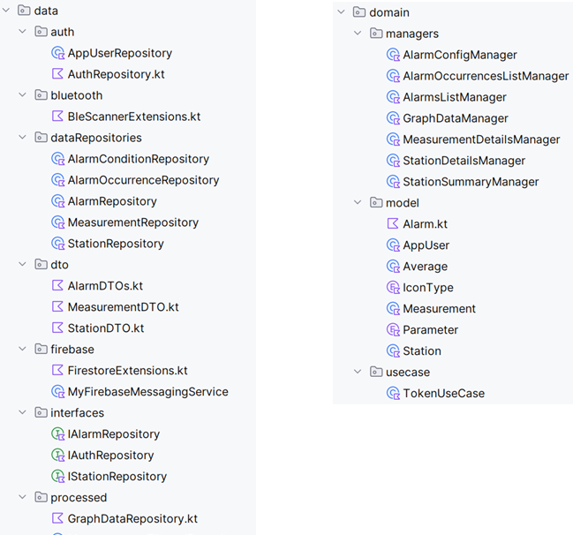Rysunek 5.4: Struktura poszczególnych pakietów
a) Pakiet warstwy danych
b) Pakiet warstwy domeny
Rysunek 5.5 przedstawia pakiet UI. Znajdują się w nim 2 proste pliki definiujące komponenty potrzebne do nawigacji, 3 pliki definiujące wygląd interfejsu oraz wiele plików definiujących interfejs użytkownika. Każdy folder w katalogu „screens” ma taką samą strukturę, z plikami nazwanymi tak samo jak w katalogu „stations”, z wyłączeniem przedrostka określającego dany ekran. Struktura folderu „stations” obrazuje więc strukturę wszystkich. Plik kończący się na „Screen” definiuje interfejs, korzystając z komponentów z folderu „components”. Interfejs korzysta ze stanu interfejsu zdefiniowanego w pliku z przyrostkiem „UiState”. Logikę interfejsu obsługują ViewModel-e w plikach zakończonych „ViewModel”. Pliki „ScaffoldElements” definiują pasek u góry ekranu i przyciski w rogu ekranu (ang. Floating Action Button, FAB).
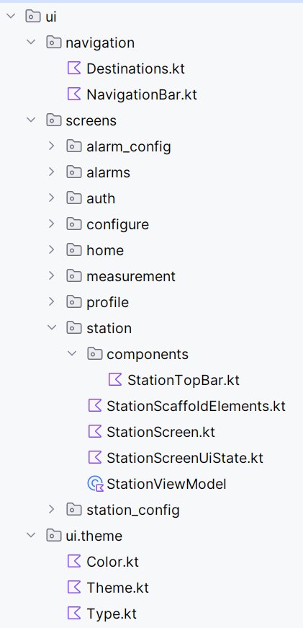Rysunek 5.5: Struktura katalogu warstwy prezentacji

Dostęp do danych
Firestore jest specyficzną chmurową bazą danych, pozwalającą na bezpośredni dostęp do bazy danych z aplikacji, gdzie serwer jest ukryty za interfejsem biblioteki. W związku z tym, aplikacja mobilna odnosi się do konkretnych kolekcji i dokumentów. Aplikacja korzysta też z aktualizacji danych w czasie rzeczywistym, zapewnianej przez Firestore. Na niskim poziomie, dzieje się to poprzez ustawienie funkcji zwrotnej (ang. callback), która zostanie aktywowana przy zmianie danego dokumentu lub kolekcji. Aby ułatwić to zadanie, utworzone zostały funkcje pomocnicze.
Listing 5.6 przedstawia funkcję ustawiającą funkcję zwrotną dla zmian konkretnego dokumentu. Pierwszym argumentem jest ścieżka do kolekcji, która w przypadku niezagnieżdżonych kolekcji jest po prostu nazwą kolekcji. Warto też zwrócić uwagę na dwa ostatnie argumenty, które przyjmują funkcje mapujące, tzn. takie, które przekonwertują surowe dane pobrane z bazy danych na obiekt transferu danych, a następnie na obiekt domenowy. Taki podział występuje ze względu na możliwość zastosowania różnych funkcji mapujących, w zależności od wymagań konkretnego przypadku użycia.
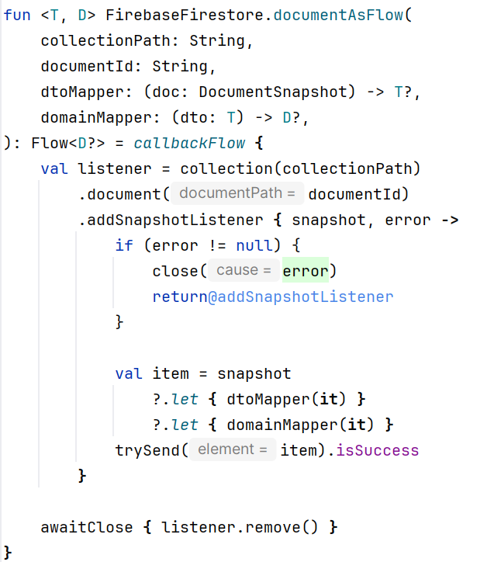Listing 5.6 Ustawienie słuchania zmian dokumentu

Listing 5.7 przedstawia odpowiednik poprzedniej funkcji dla dowolnych zapytań. Funkcja ta zamiast pojedynczych obiektów zwraca ich listę.
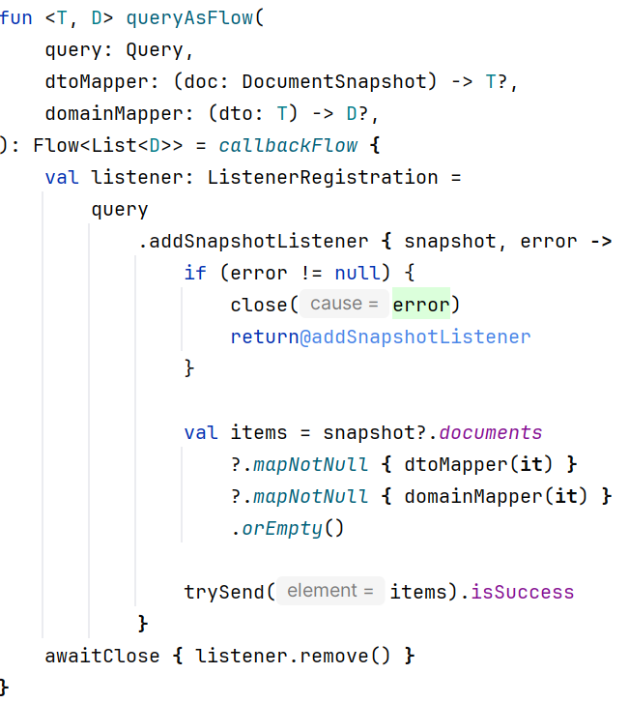Listing 5.7 Ustawienie funkcji słuchającej dla dowolnego zapytania

Obie poprzednie funkcje polegają na mechanizmie Flow obecnym w języku Kotlin. Dzięki niemu, asynchroniczne funkcje mogą zwracać wiele wartości.
Dzięki zdefiniowaniu takich funkcji, tworzenie bardziej skomplikowanych zapytań staje się kwestią zdefiniowania samych wymagań, bez manualnego tworzenia Flow. Celem dalszego zapobiegnięcia powtarzaniu kodu, zostały zdefiniowane dodatkowe funkcje, co przedstawia Listing 5.8.

Pierwsza funkcja służy do pobierania kolekcji filtrowanej po jednym polu. Druga pobiera dokumenty zawierające listę z daną wartością. Trzecia zwraca dokumenty o identyfikatorach zawartych w liście przekazanej jako argument. Schematy te są często używane, przez co zostały wyszczególnione jako funkcje parametryzowane. Istnieje też jednak możliwość używania funkcji „queryAsFlow” bezpośrednio w repozytorium.
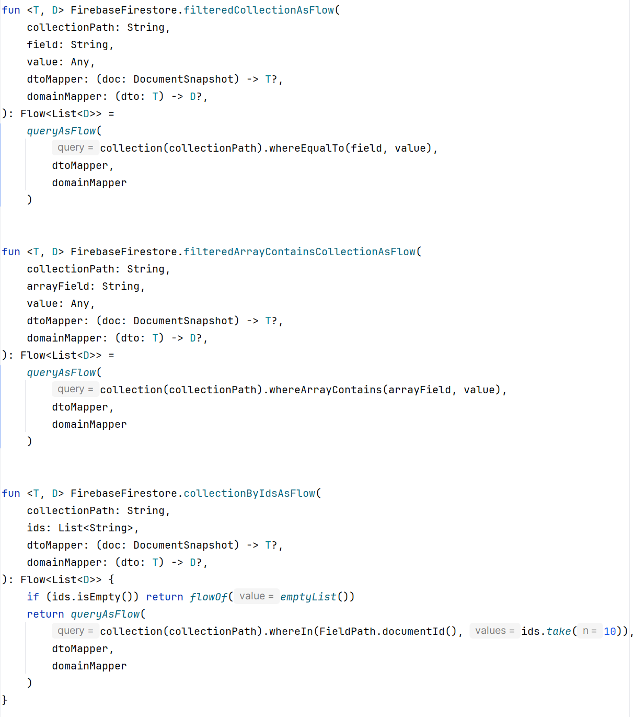Listing 5.8 Dodatkowe funkcje otaczające
Listing 5.9 pokazuje przykładowe repozytorium danych. Wykorzystuje ono poprzednio opisywane funkcje do pobierania danych z bazy na różne możliwe sposoby. Zapis „::dtoMapper” oznacza referencję do funkcji w języku Kotlin.
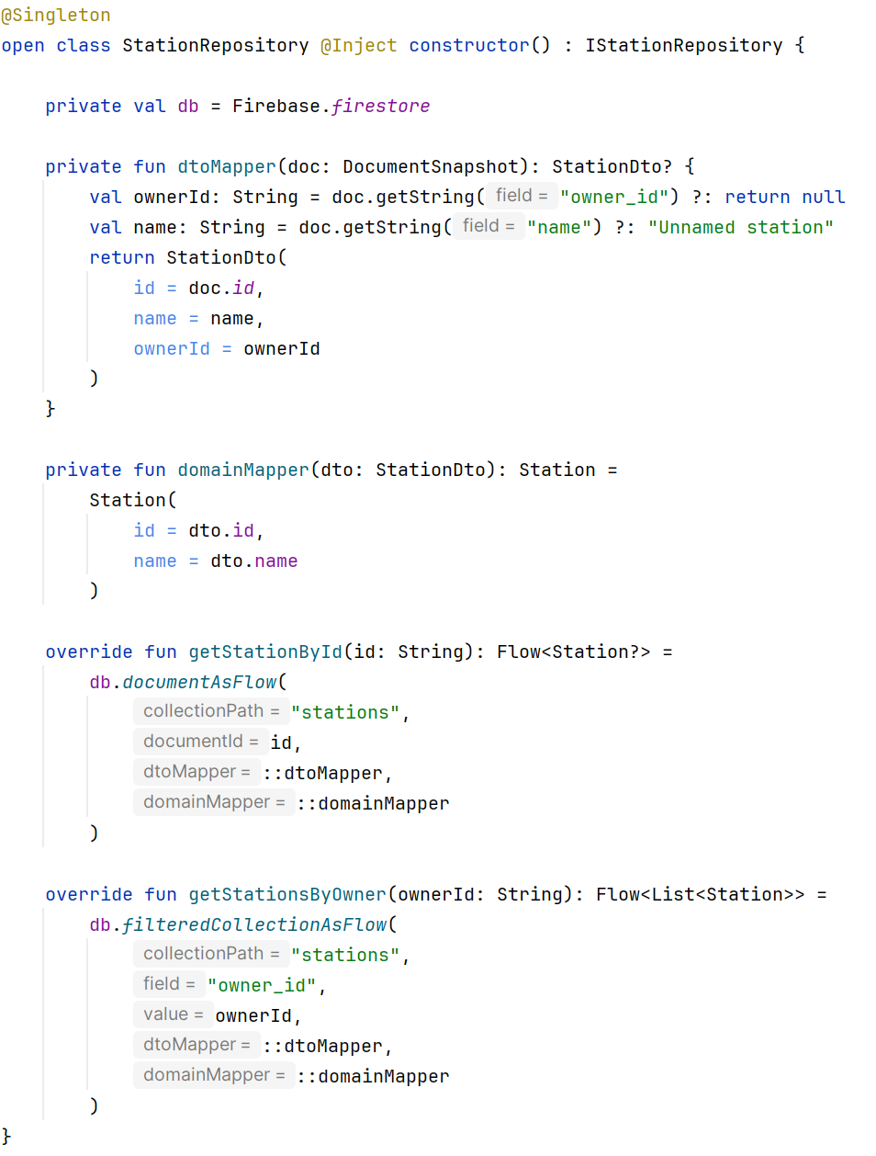Listing 5.9 Repozytorium danych o stacji

Ekran domowy
Pierwszy ekran jaki użytkownik zobaczy, to pusty ekran główny. Przedstawia go Rysunek 5.6. Jedyna znacząca akcja do jakiej użytkownik ma dostęp to zalogowanie się.
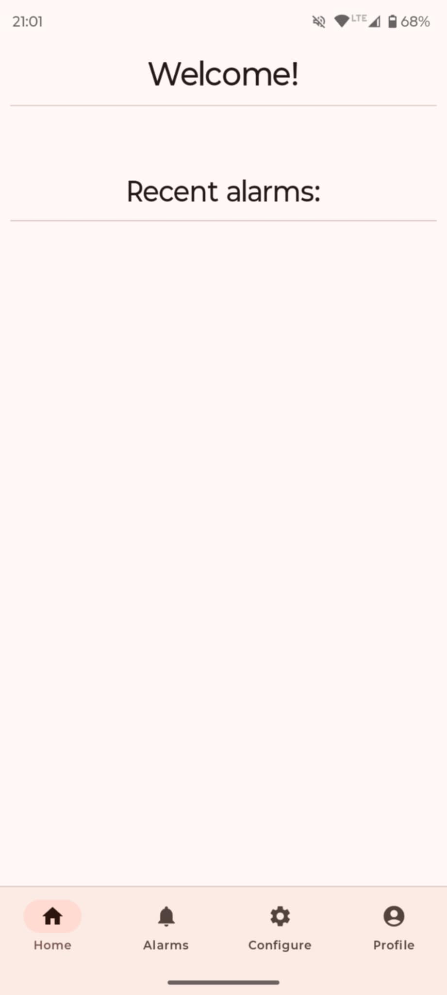Rysunek 5.6: Pusty ekran główny
Po zalogowaniu, ekran domowy pokazuje wybrany pseudonim użytkownika, wszystkie jego stacje oraz 3 ostatnie wystąpienia alarmu. Nowy użytkownik zobaczy te pola puste.
Zarówno stacje jak i wystąpienia są klikalne. Aplikacja przechodzi wtedy odpowiednio do ekranu podsumowania stacji i szczegółów pomiaru.
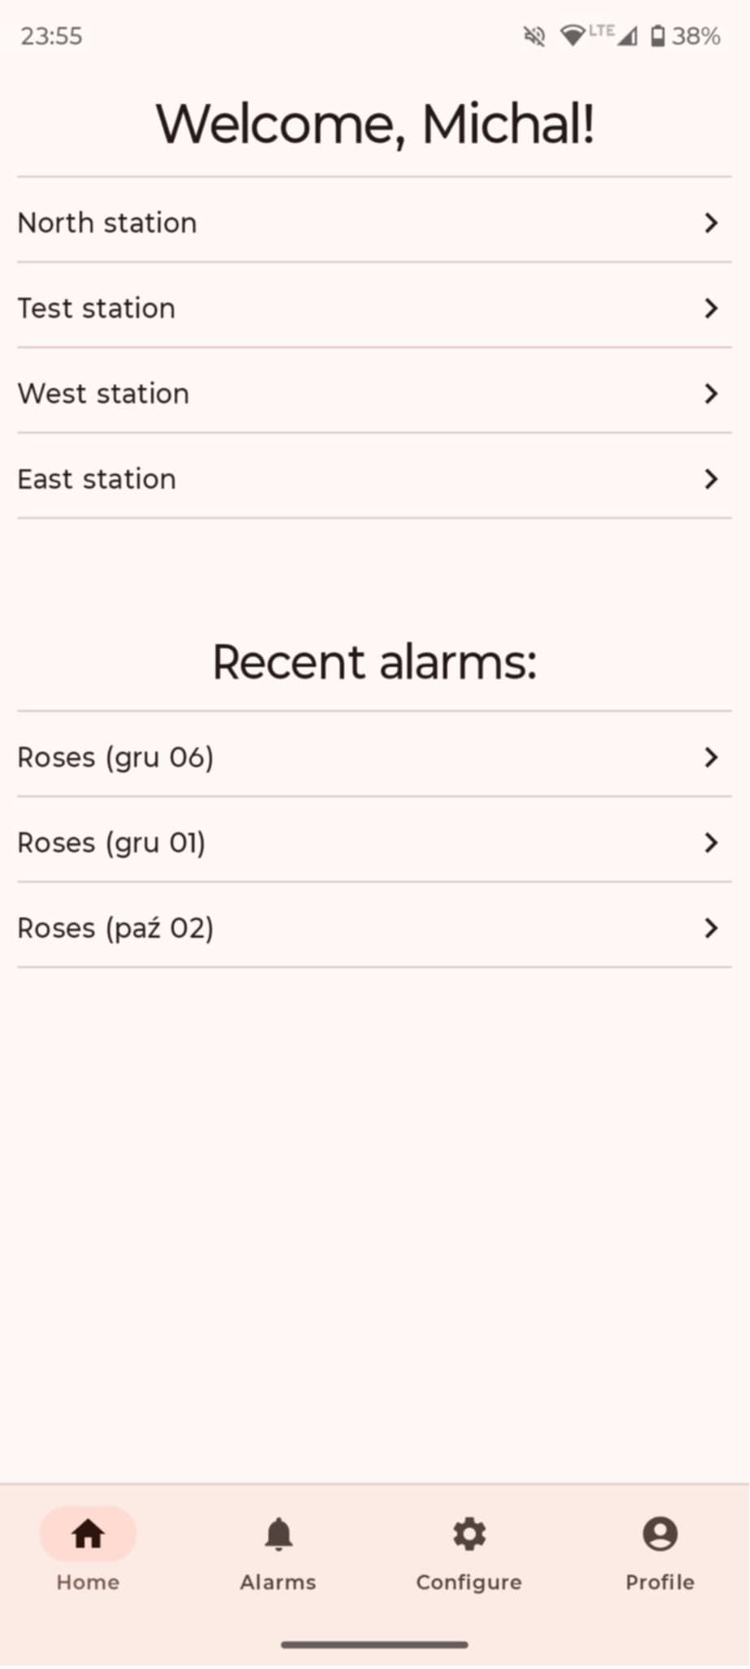Rysunek 5.7 Ekran domowy aplikacji

Aby wyświetlić ekran, aplikacja używa klasy przechowującej dane interfejsu. Przedstawia ją Listing 5.10. Składa się ona z list przechowujących obiekty klas pomocniczych. Słowo kluczowe „data” powoduje, że kompilator Kotlin automatycznie generuje kod metod specyficznych dla klas przechowujących dane, takich jak „equals”, czy „copy”
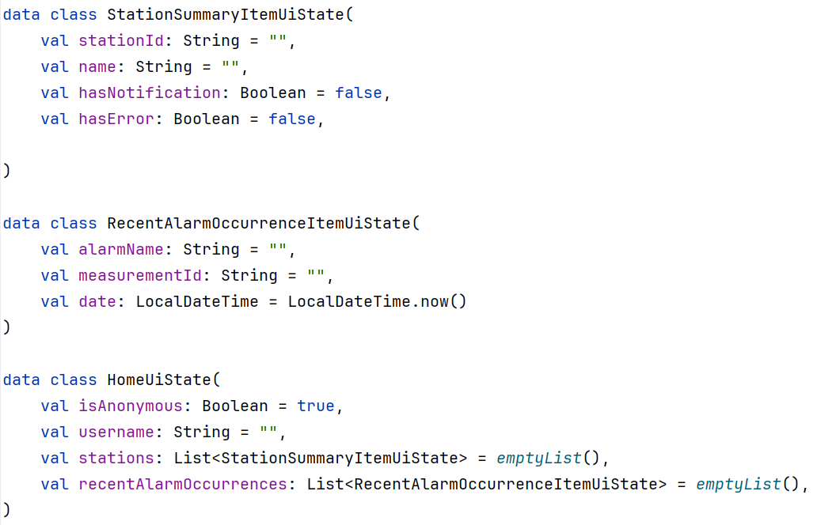Listing 5.10: Klasa przechowująca stan interfejsu ekranu domowego
Dzięki takiej klasie, aplikacja może łatwo przekazywać dane z ViewModel-u do ekranu Compose. Dzieje się to poprzez udostępnianie pola obiektu podczas tworzenia interfejsu. Pokazuje to Listing 5.11. Widać na nim też wstrzykiwanie zależności ViewModel-u.
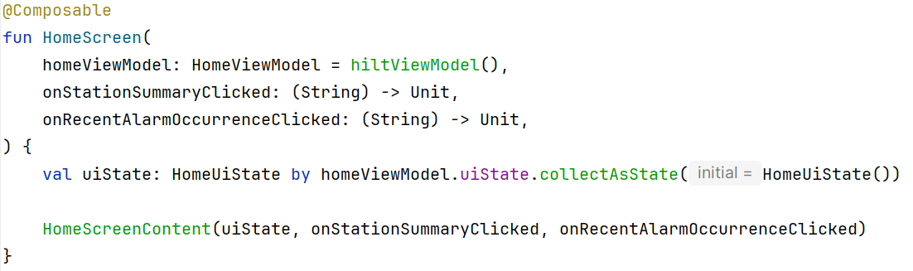Listing 5.11 Tworzenie ekranu domowego Compose
Wywołanie metody „collectAsState”, widoczne na poprzednim listingu, wynika z faktu, że ViewModel udostępnia pole typu Flow. Metoda ta tworzy specjalny obiekt State, który dla każdej wartości Flow spowoduje rekompozycję ekranu. Re kompozycja w Compose to proces ponownego utworzenia komponentów, które obserwowały zmieniony stan [19]. Ten schemat udostępniania Flow, a następnie „zbierania” go jako State jest powszechnie wykorzystywany przy każdym ekranie.
ViewModel ekranu domowego jest prostys, co pokazuje Listing 5.12. Adnotacje „@Inject” w konstruktorze wraz z „@HiltViewModel” służą wstrzykiwaniu zależności w sposób świadomy cyklu życia elementów Android-a. Głównym zadaniem kodu jest zbieranie Flow z menadżerów wstrzykiwanych w konstruktorze i udostępnianie ich dla interfejsu. Zapis „companion object” jest odpowiednikiem słowa kluczowego „static” w języku Kotlin. Pole „TAG” służy oznaczaniu wiadomości dla loggera.
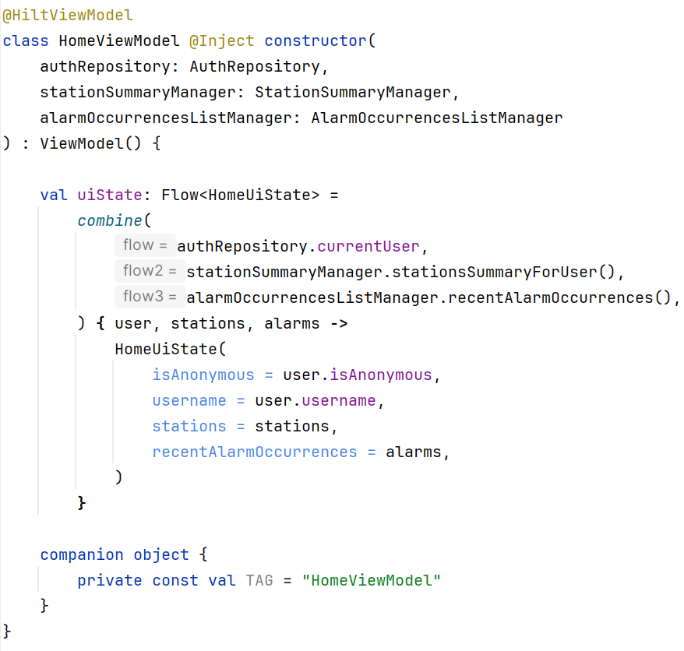Listing 5.12 ViewModel ekranu domowego
Listing 5.13 zawiera kod przykładowego menadżera obserwującego dane w czasie rzeczywistym. Pozwala on na automatyczną aktualizację interfejsu kiedy tylko zmienią się dane w bazie Firebase. Klasa osiąga to poprzez zarządzanie obiektem typu „MutableStateFlow”. Kiedy menadżer jest tworzony po raz pierwszy, obiekt ten jest wypełniany odpowiednimi danymi i klasa dalej nasłuchuje zmian. Kolejne wywołania funkcji „stationsSummaryForUser” zwracają zawartość wspomnianego obiektu. Ten schemat jest obecny w wielu menadżerach danych.
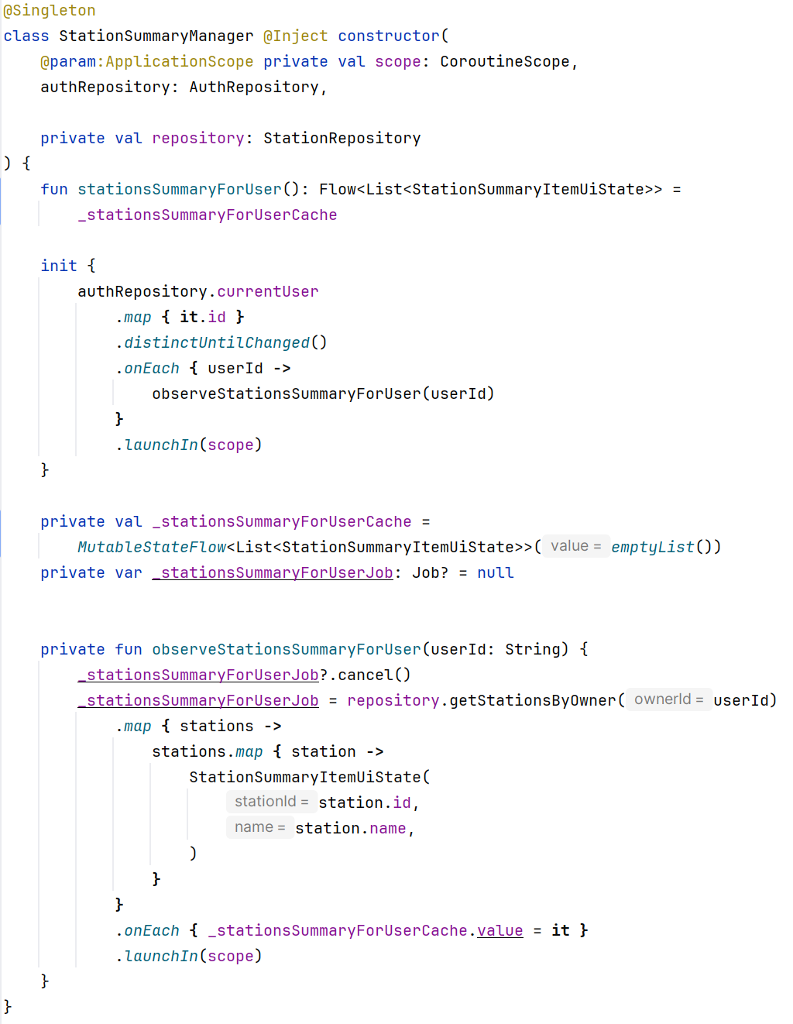Listing 5.13 Menadżer podsumowania stacji
Listing 5.14 pokazuje, jak tworzona jest zawartość tego ekranu. Jak większość ekranów w tej aplikacji, interfejs oparty jest na elemencie „LazyColumn”. Jest to opakowanie na listę elementów o zmiennej wysokości. Automatycznie pozwala ono także na przewijanie ekranu.
Elementy kolumny definiowane są za pomocą funkcji „item” lub „items”. Pierwsza z nich odpowiada głównie za nagłówki i inne pojedyncze elementy. Funkcja „items” z kolei, tworzy dany komponent dla każdego elementu listy przekazanej jako parametr. Przykładową zawartość takiego wywołania prezentuje Listing 5.15.
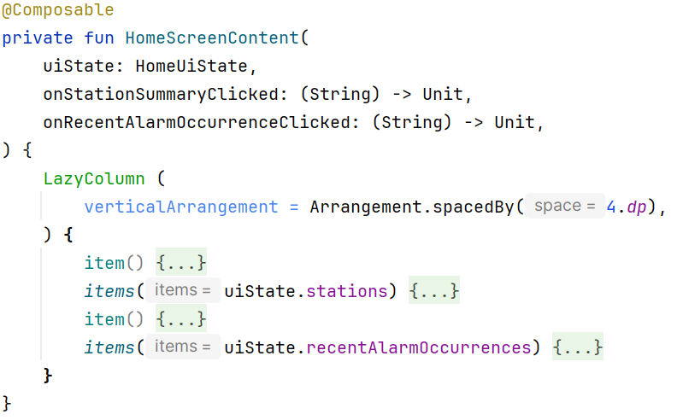Listing 5.14 Tworzenie zawartości ekranu domowego

Nietypowe zastosowanie nawiasów klamrowych za wywołaniem funkcji jest elementem języka Kotlin. Jest to równoznaczne z przekazaniem funkcji anonimowej zawartej w nawiasach klamrowych jako ostatni parametr funkcji poprzedzającej.
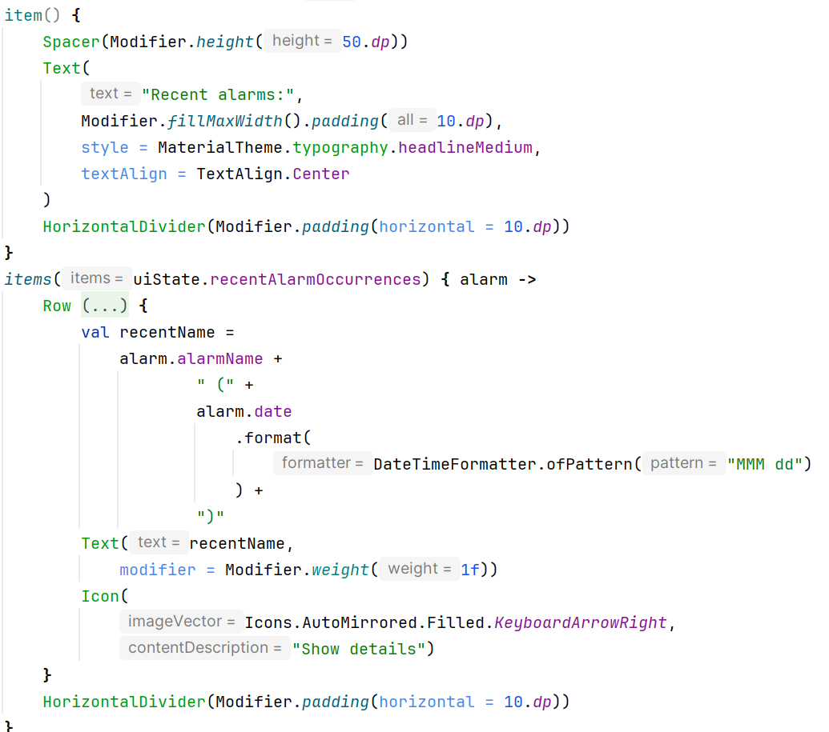Listing 5.15 Tworzenie elementów kolumny ekranu domowego
Rozdzielenie tworzenia ekranu i jego zawartości jest bardzo ważnym elementem kodu, znacznie ułatwiającym testowanie samej zawartości ekranu.
Funkcjonalnością strony domowej jest też wyświetlanie powiadomień. Stacje, które zgłosiły błąd lub dowolne inne powiadomienie wyświetlane są z odpowiednim symbolem, co przedstawia Rysunek 5.8. Konkretny symbol zależy od typu powiadomienia. Aktualnie obsługiwane są typy „warning” i „notification”. System przystosowany jest jednak do obsługi dowolnych powiadomień.
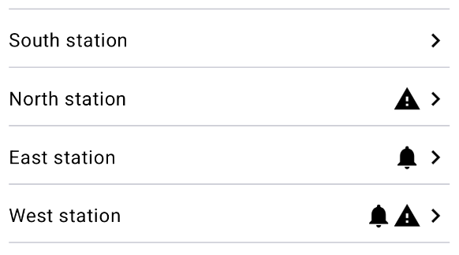Rysunek 5.8: Stacje z różną konfiguracją powiadomień

Alarmy
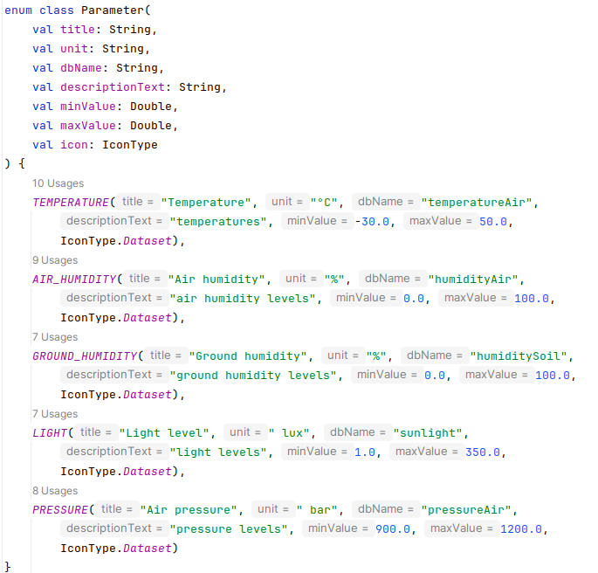Listing 5.16 Klasa wyliczeniowa zawierająca informacje o parametrach
Drugim z głównych ekranów jest ekran alarmów. Jego główną częścią jest spis alarmów. Są one posegregowane po stacji. W przypadku, kiedy więcej niż jedna stacja obsługuje dany alarm, jest on wyświetlany wielokrotnie. Po kliknięciu w stację, użytkownik zostanie przekierowany do ekranu szczegółów stacji. Naciśnięcie alarmu spowoduje przejście do jego konfiguracji.
Poniżej znajdują się 2 sekcje zawierające wystąpienia alarmu. Pierwsza wyświetla dane z ostatnich 7 dni, natomiast druga wszystkie odczytane. Podział taki został zastosowany ze względu na dużo wyższy priorytet ostatnich wystąpień alarmu. Chcemy, aby użytkownik podświadomie oddzielał te sekcje. Drugim względem jest też możliwość przyszłej rozbudowy systemu o takie funkcjonalności jak stopnie alarmu czy oznaczanie ich jako przeczytanych.
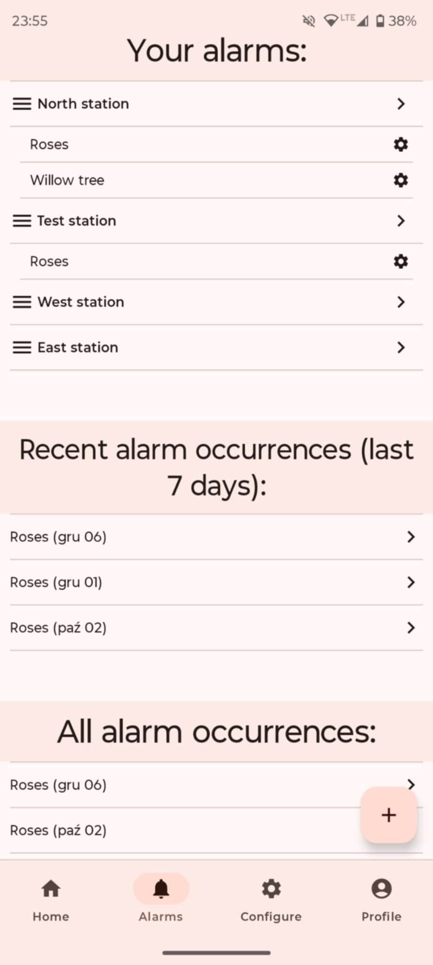Rysunek 5.9 Ekran alarmów

Pomiar
Aplikacja umożliwia sprawdzanie wartości każdego konkretnego pomiaru. Ekran jest identyfikowany przez nazwę stacji na górnym pasku ekranu, oraz dokładną datę wykonania tego pomiaru.
Wartości pomiaru podzielone są na segmenty. Każdy wyświetla nazwę parametru oraz wartość dokładną do 1 miejsca po przecinku, wraz z jednostką. W przypadku, kiedy dana wartość przekracza zakres jakiegoś (lub wielu) alarmów, pod nazwą zostaje wyświetlona nazwa tego alarmu, po której kliknięciu użytkownik zostaje przekierowany do ekranu konkretnego alarmu.
W przypadku brakującej wartości, aplikacja nie pokazuje danego segmentu. Takie zachowanie jest spowodowane pragnieniem przystosowania systemu do innych konfiguracji stacji, gdzie różne urządzenia mogą mieć różne czujniki.
W prawym dolnym rogu znajduje się menu, pozwalające usunąć pomiar z bazy.
a) b)
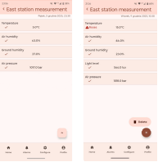Rysunek 5.10 Ekran szczegółów pomiaru
a) Pomiar normalny z brakującą wartością naświetlenia
b) Pomiar, który wywołał alarm z rozwiniętym menu
Ekran pomiaru jest jedną z części aplikacji, w której nie jest wykorzystywana aktualizacja w czasie rzeczywistym. Ułatwia to pracę z danymi i przyspiesza proces wytwarzania oprogramowania. W związku z tym, menadżer danych dla tego ekranu również działa inaczej. Pobiera on tylko jedną emisję z repozytoriów, po czym zamyka Flow. Pokazuje to Listing 5.17. Mapa wystąpień zawiera listę wystąpień alarmu dla każdego parametru.
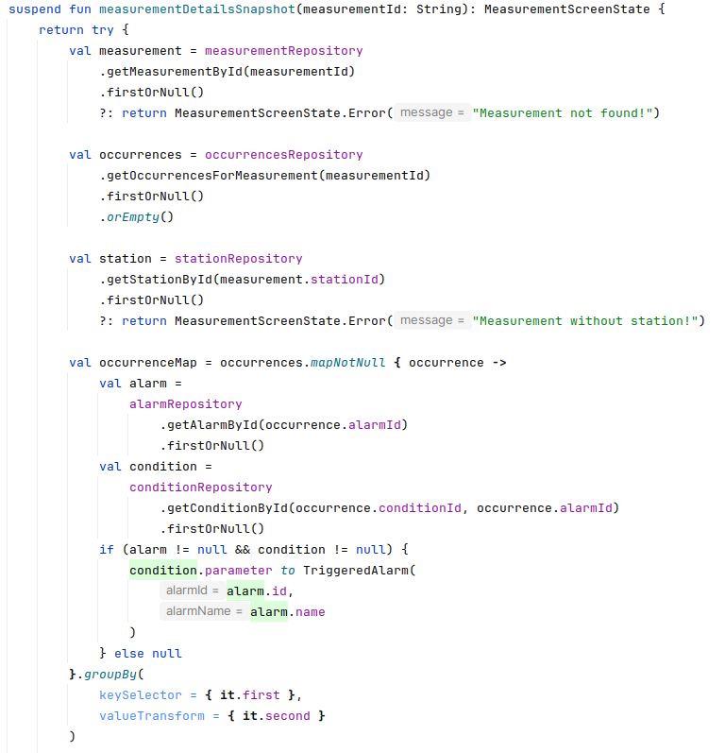Listing 5.17 Pierwsza część funkcji zestawiającej dane pomiaru

Druga część tej funkcji, mapuje dane na obiekt stanu interfejsu do wyświetlenia.
Klasa „MeasurementCardFactory” odpowiada za zapełnienie obiektu danymi pobranymi z obiektu typu wyliczeniowego „Parameter”. Implementuje ona wzorzec kreacyjny fabryki.
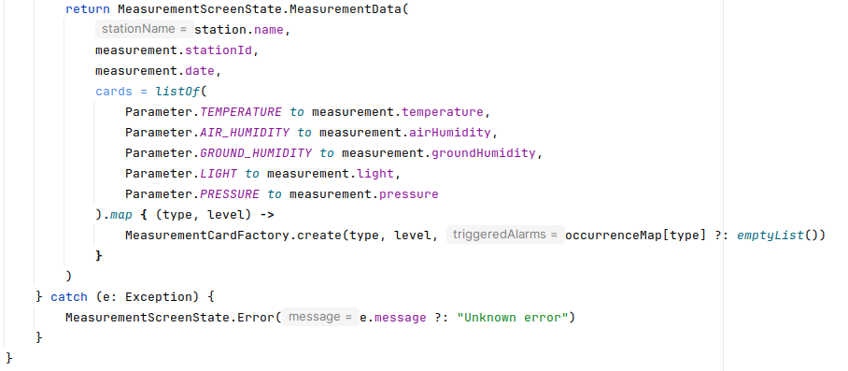Listing 5.18 Druga część funkcji pobierającej dane pomiaru
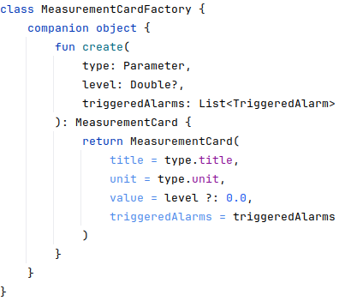Listing 5.19 Fabryka obiektów interfejsu

Klasa wyliczeniowa „Parameter” jest pojedynczym źródłem prawdy na temat właściwości atmosferycznych o jakich wie aplikacja mobilna. Zawiera ona stałe wartości, które używane są w różnych miejscach interfejsu.
Usuwanie pomiaru odbywa się poprzez wywołanie prostej funkcji w repozytorium. Pokazuje to Listing 5.20.
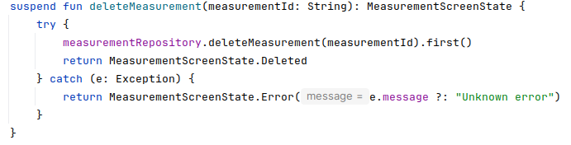Listing 5.20 Wywołanie usunięcia pomiaru

Konfiguracja stacji
Aby system był użyteczny, użytkownik musi przejść bardzo prostą procedurę konfiguracji stacji. Po kliknięciu w przycisk, urządzenie, po sprawdzeniu i ewentualnym zażądaniu uprawnień, skanuje urządzenia Bluetooth Low Energy (BLE) w pobliżu. Rozpoznane urządzenia z tego systemu prezentowane są po nazwie, a inne jako nierozpoznane. Decyzja pokazywania wszystkich urządzeń wynika z chęci zapewnienia możliwości ewentualnego stworzenia własnej stacji przez użytkownika zaawansowanego technicznie. Po kliknięciu w wynik, aplikacja przechodzi do ekranu konfiguracji stacji.

a) b)
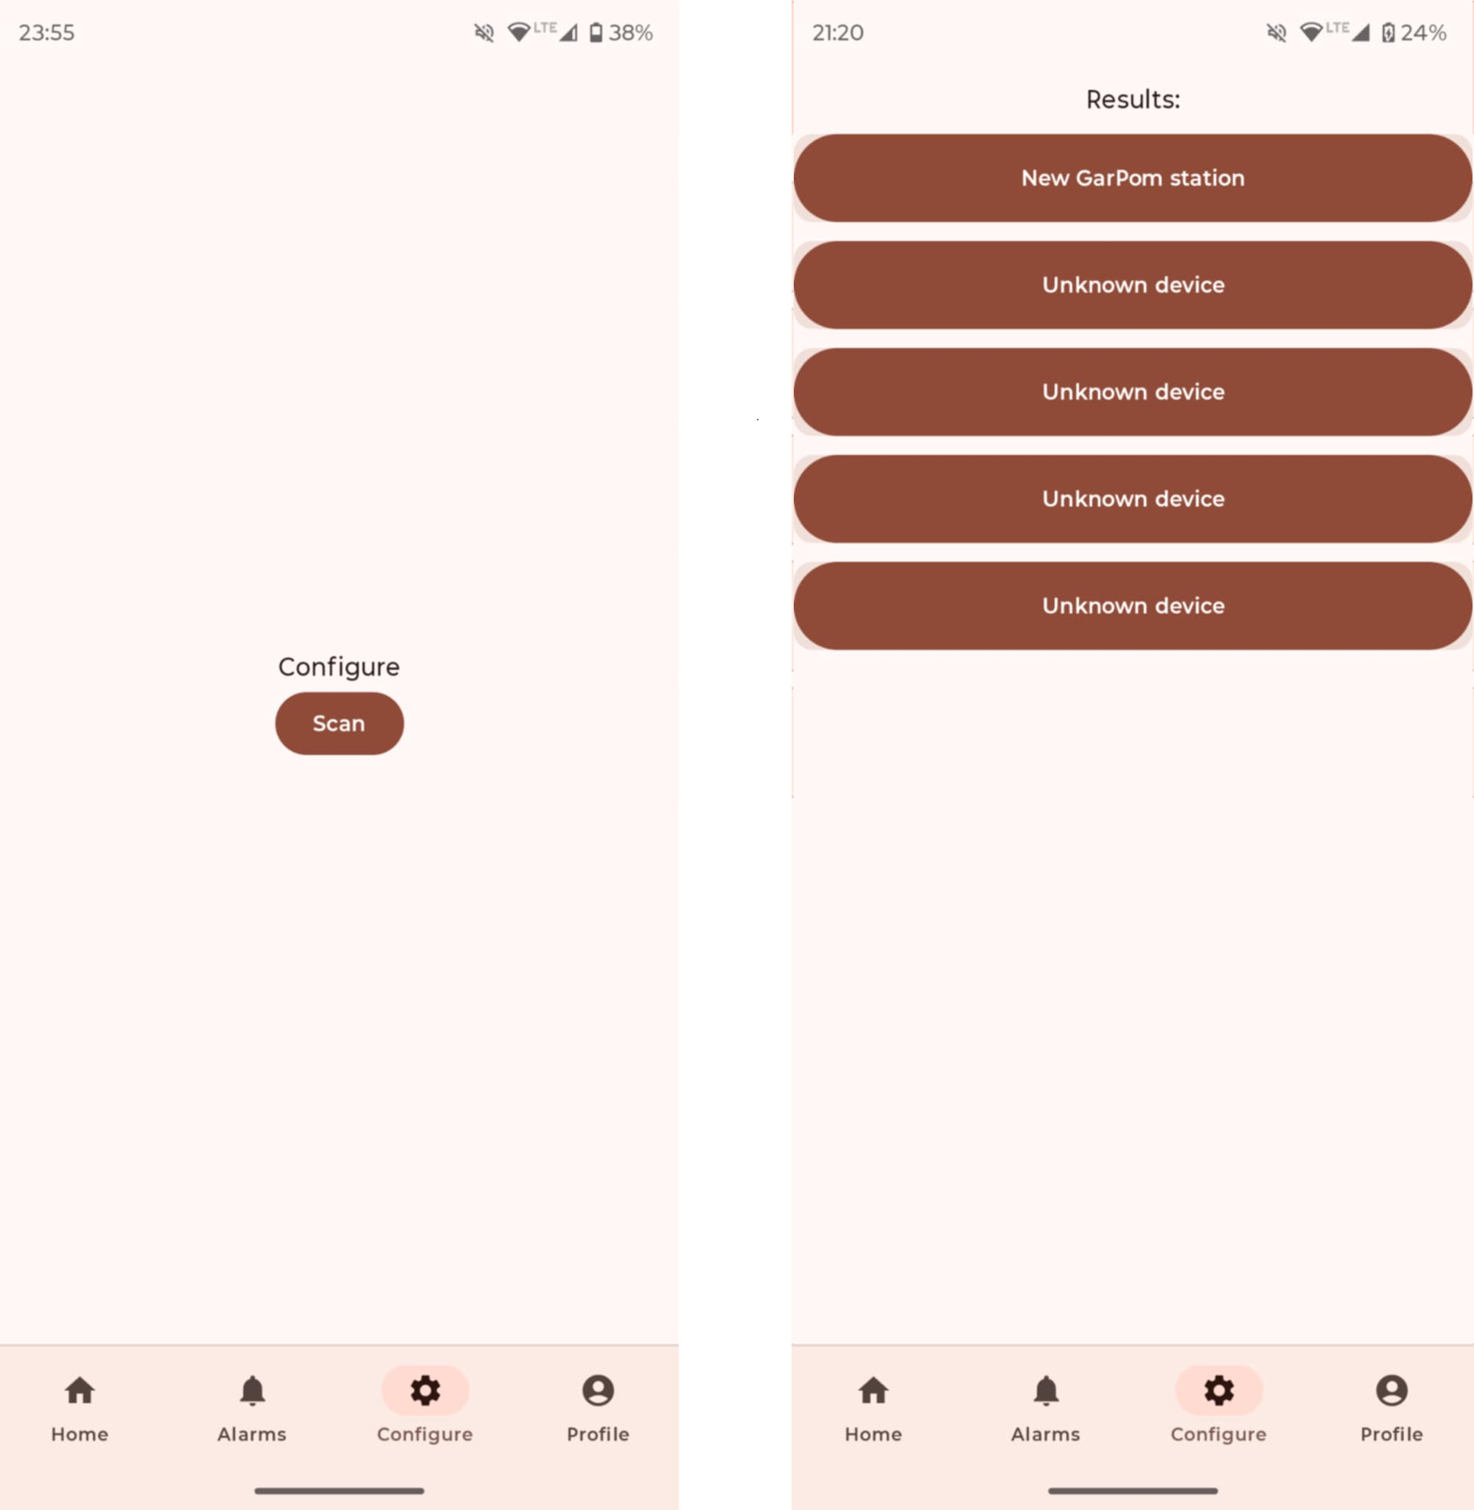Rysunek 5.11 Ekrany konfiguracji
a) Ekran proszący użytkownika o włączenie skanowania
b) Ekran wyboru stacji do połączenia
Po nawiązaniu połączenia ze stacją, aplikacja przechodzi do ekranu konfiguracji stacji. Można na nim skonfigurować połączenie stacji z siecią Wi-Fi. Lista sieci które wykrywa stacji znajduje się na środku ekranu. Są one odpowiednio oznaczone, w zależności od statusu połączenia i obecności hasła. Po kliknięciu sieci, użytkownik może wpisać hasło w dialogu (o ile jest wymagane). Stacja spróbuje wtedy nawiązać połączenie z daną siecią.
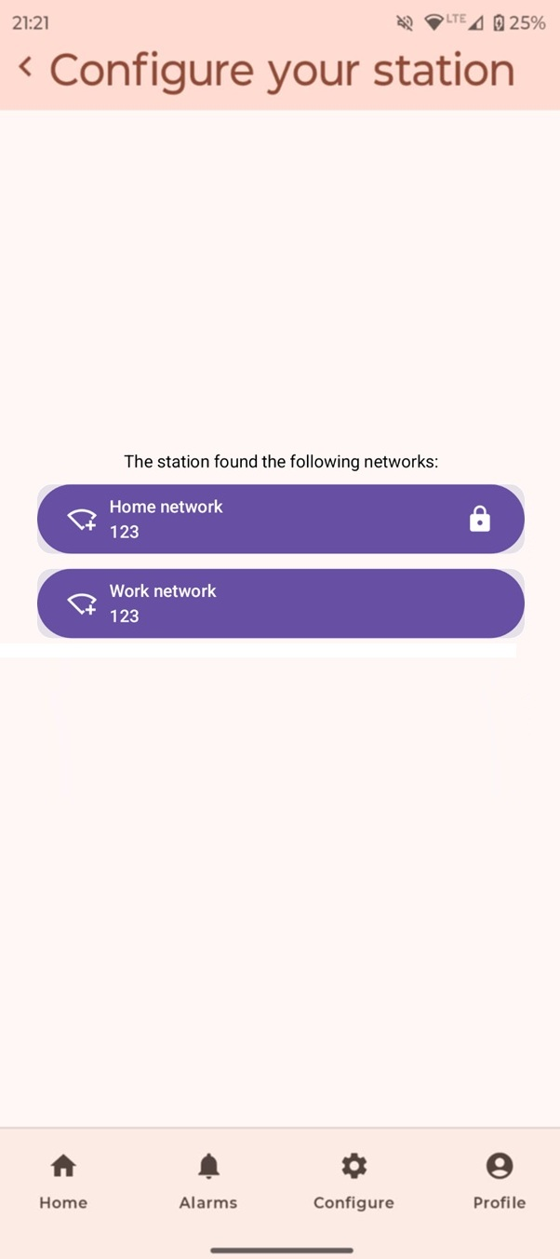Rysunek 5.12 Ekran konfiguracji stacji

Cały proces konfiguracji mimo, że prosty z punktu widzenia użytkownika, składa się z wielu części. Pierwszym problemem jest uzyskanie pozwolenia od użytkownika na wykorzystanie Bluetooth. Wymaga to między innymi wyświetlania dialogów w dowolnym momencie procesu. Najważniejszą funkcją jest ta, sprawdzająca wymagane uprawnienia. Prezentuje ją Listing 5.21.
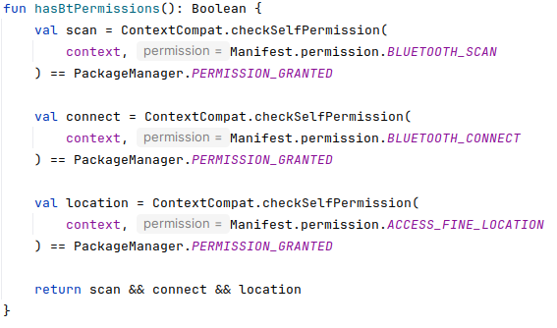Listing 5.21 Funkcja sprawdzania uprawnień
Pokazywanie dialogów na różnych etapach konfiguracji zostało osiągnięte poprzez rozdzielenie stanu UI na dwa składowe interfejsy. Pokazuje je Listing 5.22.
.
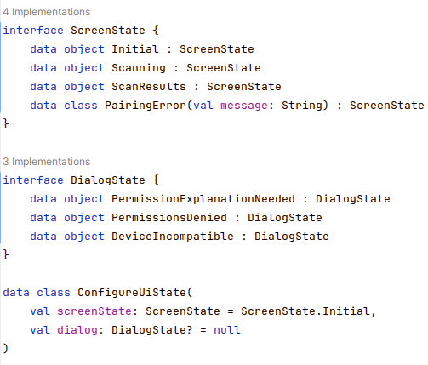Listing 5.22 Klasa przechowująca stan interfejsu konfiguracji

Jako jedna destynacja nawigacji obsługująca wiele ekranów, konieczne jest wyświetlenie odpowiedniej zawartości. Osiągnięte jest to poprzez sprawdzenie, która implmentacja interfejsu została przekazana.
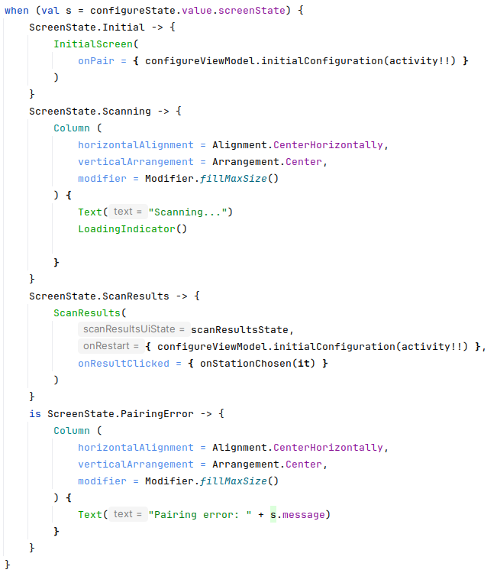Listing 5.23 Sprawdzanie klasy stanu interfejsu
Ciekawym jest sposób pokazywania tych powiadomień. W związku cyklem życia i implementacją elementów interfejsu na platformie Android, kod uruchamiający systemowe żądanie uprawnień nie może znajdować się daleko od interfejsu (w sensie abstrakcji). ViewModel musi więc w pewien sposób komunikować się z interfejsem, aby ten użył systemowych funkcji. Zostało to osiągnięte za pomocą funkcji zwrotnych (ang. callback). W ViewModel-u został zdefniowany interfejs, którego używa on do żądania czynności od interfejsu. Prezentuje go Listing 5.24. Najważniejsze są tu dwie zdefiniowane zmienne.
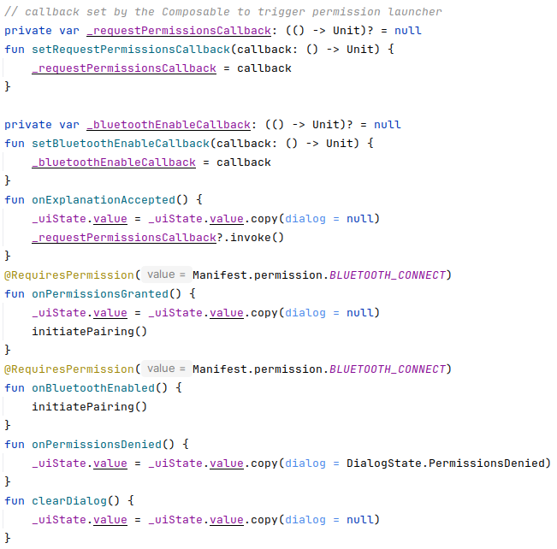Listing 5.24 Funkcje służące do komunikacji z interfejsem
Tworzenie tych „launcherów” przebiega jak na Listingu 5.25.
Następnie utworzone obiekty są używane w funkcjach anonimowych, które z kolei przekazywane są do odpowiednich funkcji ViewModel-u. Funkcja „LaunchedEffect” zapewnia odpowiednie zachowanie kodu w cyklu życia ekranu.
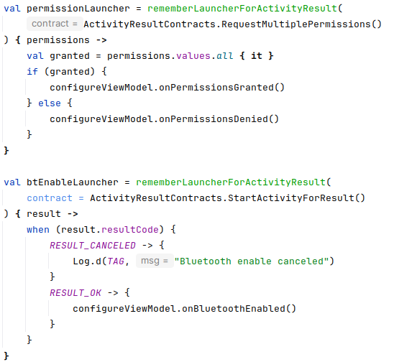Listing 5.25 Tworzenie "launcherów" akcji systemowych
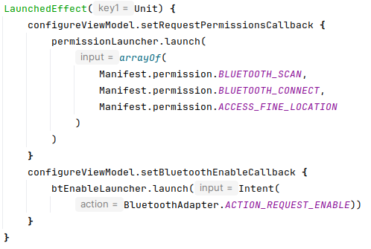Listing 5.26 Przekazywanie funkcji anonimowych do ViewModel-u

Za skanowanie urządzeń BLE w pobliżu odpowiadają funkcje widoczne na Listingu 5.27.
Za połącznie odpowiada funkcja „connectToResultByAddress”, widoczna na Listingu 5.28
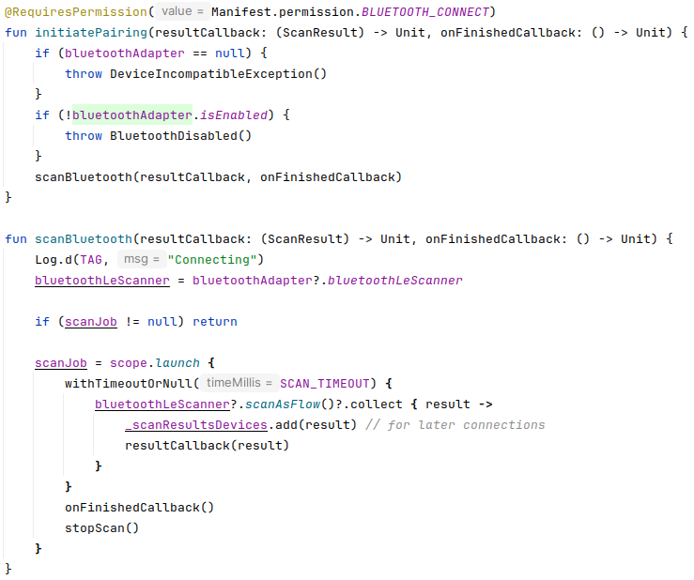Listing 5.27 Funkcje skanujące Bluetooth

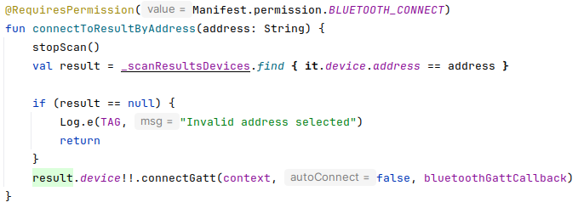Listing 5.28 Łączenie z rezultatem skanowania Bluetooth
Na niższym poziomie zdefiniowana jest funkcja pomocnicza. Uruchamia ona skan, konwertuje wyniki na Flow, jak widoczne jest na Listingu 5.29.
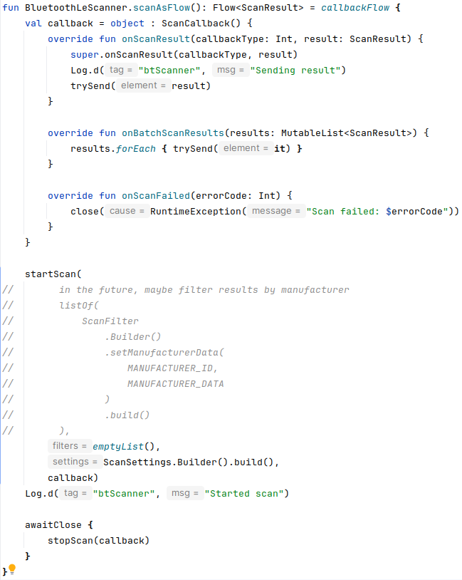Listing 5.29 Niskopoziomowe skanowanie BLE

Alarmy
Użytkownik może skonfigurować szereg właściwości alarmu. Może on całkowicie wyłączyć alarm, skonfigurować nazwę, opis, aktywować go na różnych stacjach, ustawić czas poza którym pomiary są ignorowane i co najważniejsze, ustawić zakresy dla wszystkich wartości.
Użytkownik może wprowadzić dowolne zmiany, które zostaną zapisane dopiero po naciśnięciu przycisku w rogu ekranu. Do wartości tekstowych i zakresów wartości zastosowano także przyciski resetujące, aby usprawnić korzystanie z systemu.

a) b)
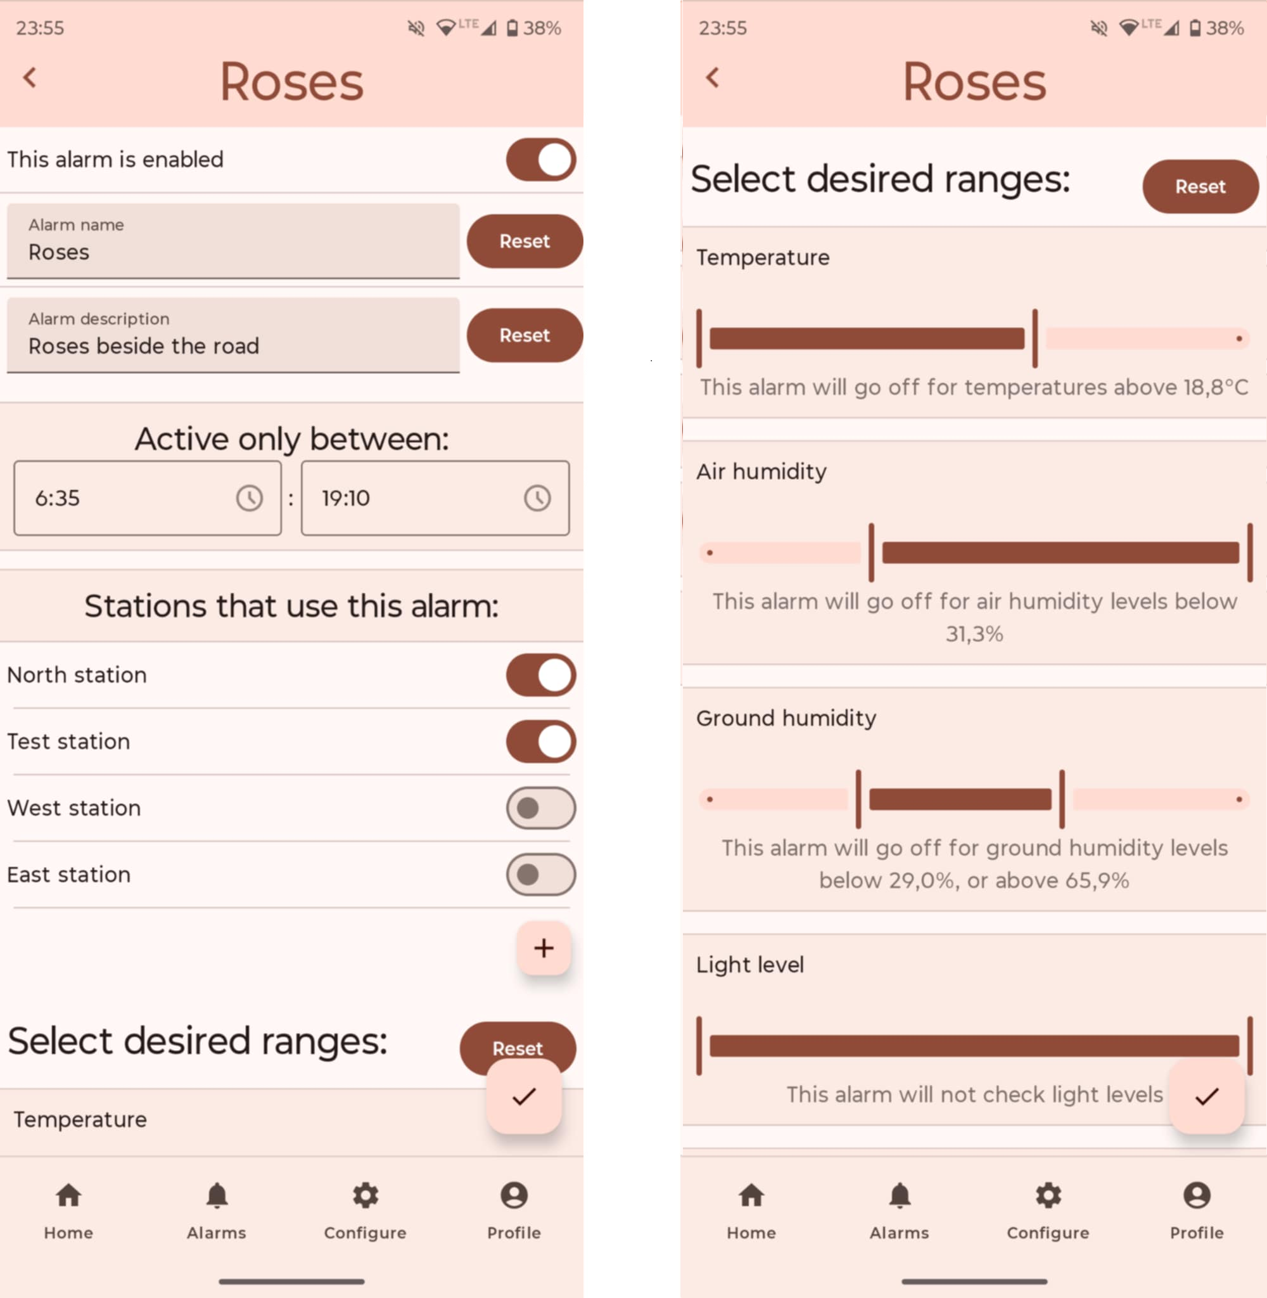Rysunek 5.13 Ekran konfiguracji alarmu
a) Konfiguracja włączenia, nazwy, opisu, czasu działania, wykorzystywanych stacji
b) Konfiguracja zakresów parametrów
Alarmy są kluczową funkcjonalnością aplikacji. Aby nadać im większą użyteczność, serwer wykorzystuje funkcję Firebase Cloud Messaging (FCM) [20] do przesyłania powiadomień Push na zarejestrowane urządzenie. Przykładowe powiadomienie prezentuje Rysunek 5.14.
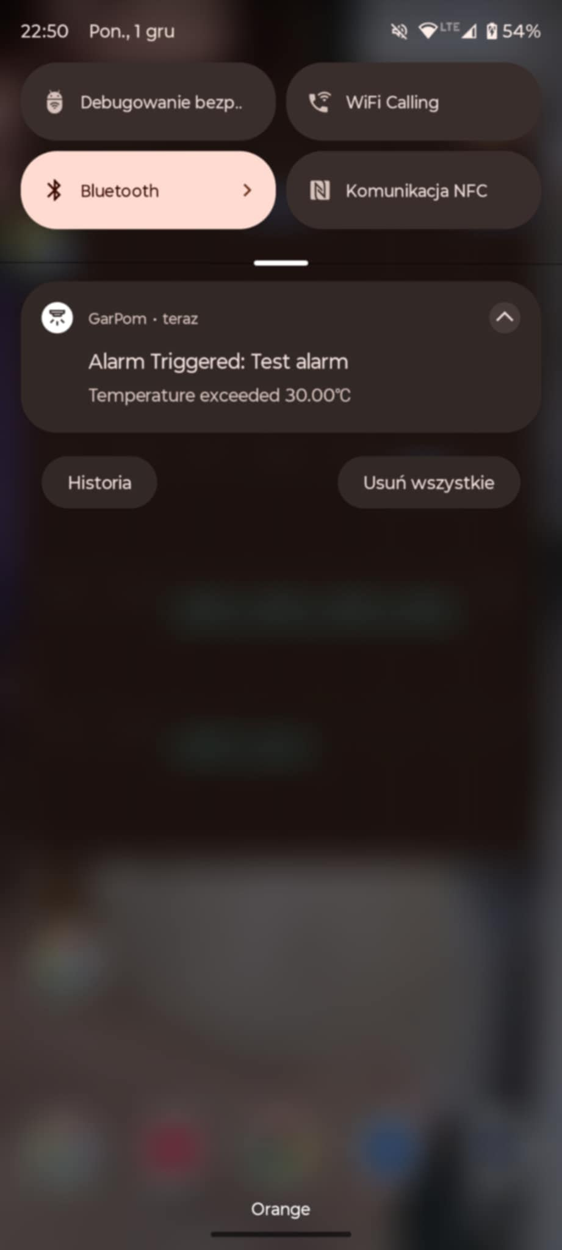Rysunek 5.14 Przykładowe powiadomienie
Przesyłanie powiadomień to odpowiedzialność kodu serwera. Aby było to jednak możliwe, w bazie danych muszą znajdować się tokeny FCM. W zapisywanym dokumencie znajduje się też dokładny czas wykonania operacji, jak pokazano na Listingu 5.30. Dzięki temu, możliwa jest kontrola i docelowo usuwanie nieużywanych tokenów.
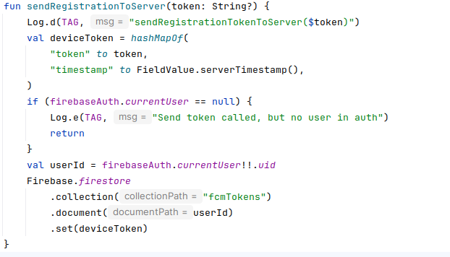Listing 5.30 Wysyłanie tokenu do bazy danych
Aby obsługiwać przychodzące wiadomości, należy utworzyć i zarejestrować w aplikacji specjalny serwis. Implementację w tej aplikacji pokazuje Listing 5.31. Metoda „onCreate” odpowiada za utworzenie kanału dla powiadomień, zgodnie z wymaganiami nowych systemów Android [21]. Metoda „onNewToken” z kolei jest wywoływana kiedy środowisko Firebase zarząda aktualizacji tokenu. Co najważniejsze, ma to też miejsce przy pierwszym uruchomieniu aplikacji. Reasumując, ta metoda gwarantuje, że w bazie danych znajduje się aktualny token.
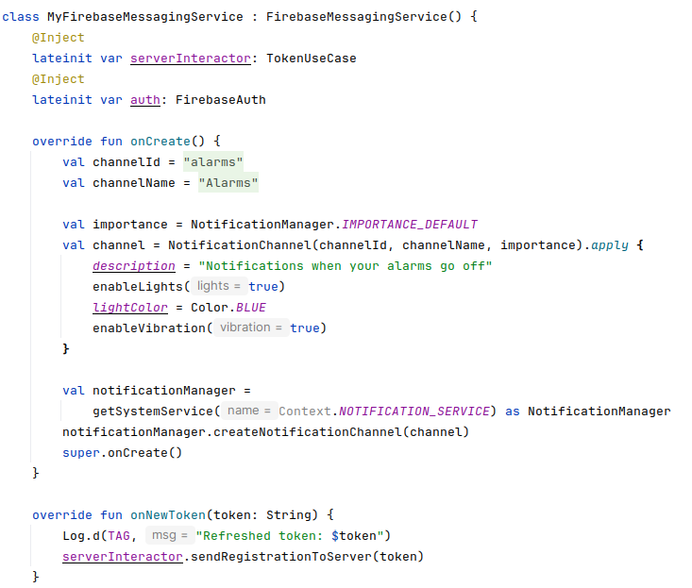Listing 5.31 Serwis odpowiedzialny za przesyłanie powiadomień

Szczegóły stacji
Ekran szczegółów stacji jest tym, gdzie użytkownik może nabyć najwięcej danych statystycznych na temat pomiarów wykonywanych przez jego stacje. Kluczowym elementem tego interfejsu jest wykres. Prezentuje on wartości zmierzone w pomiarach. Aby był użyteczny, umożliwia on także filtrowanie prezentowanych danych. Pierwszym sposobem, jest zmiana wyświetlanych parametrów. Drugą opcją jest zaznaczenie żądanego przedziału czasowego, z możliwością dodatkowego ograniczenia tego zakresu suwakiem poniżej. Przykładowe wykresy prezentuje Rysunek 5.15 i Rysunek 5.16.

a) b)
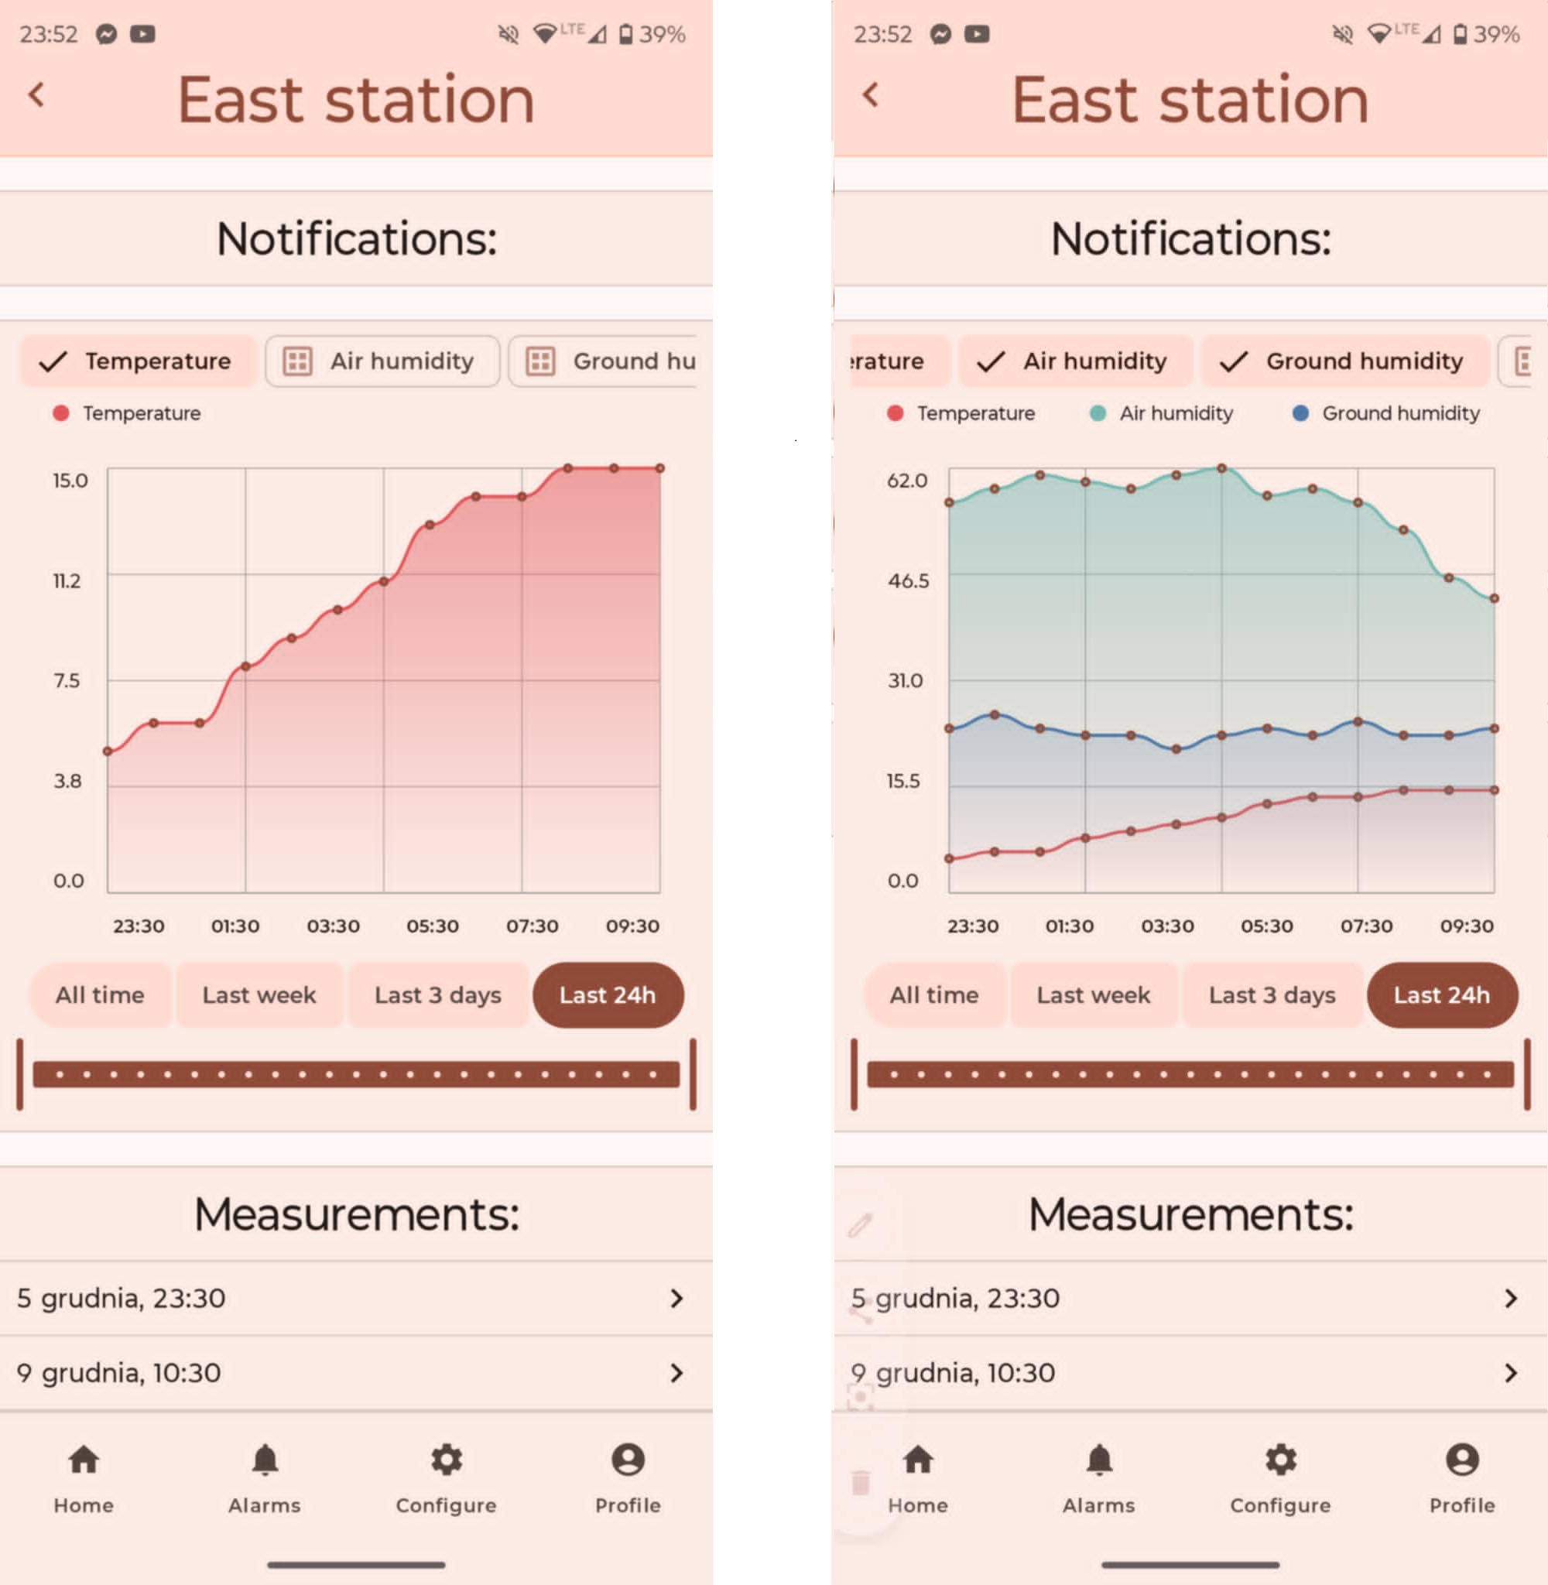Rysunek 5.15 Ekran stacji
a) Z wykresem temperatury z ostatnich 24h
b) Z wykresem temperatury, wilgotności powietrza i gleby jednocześnie
a) b)
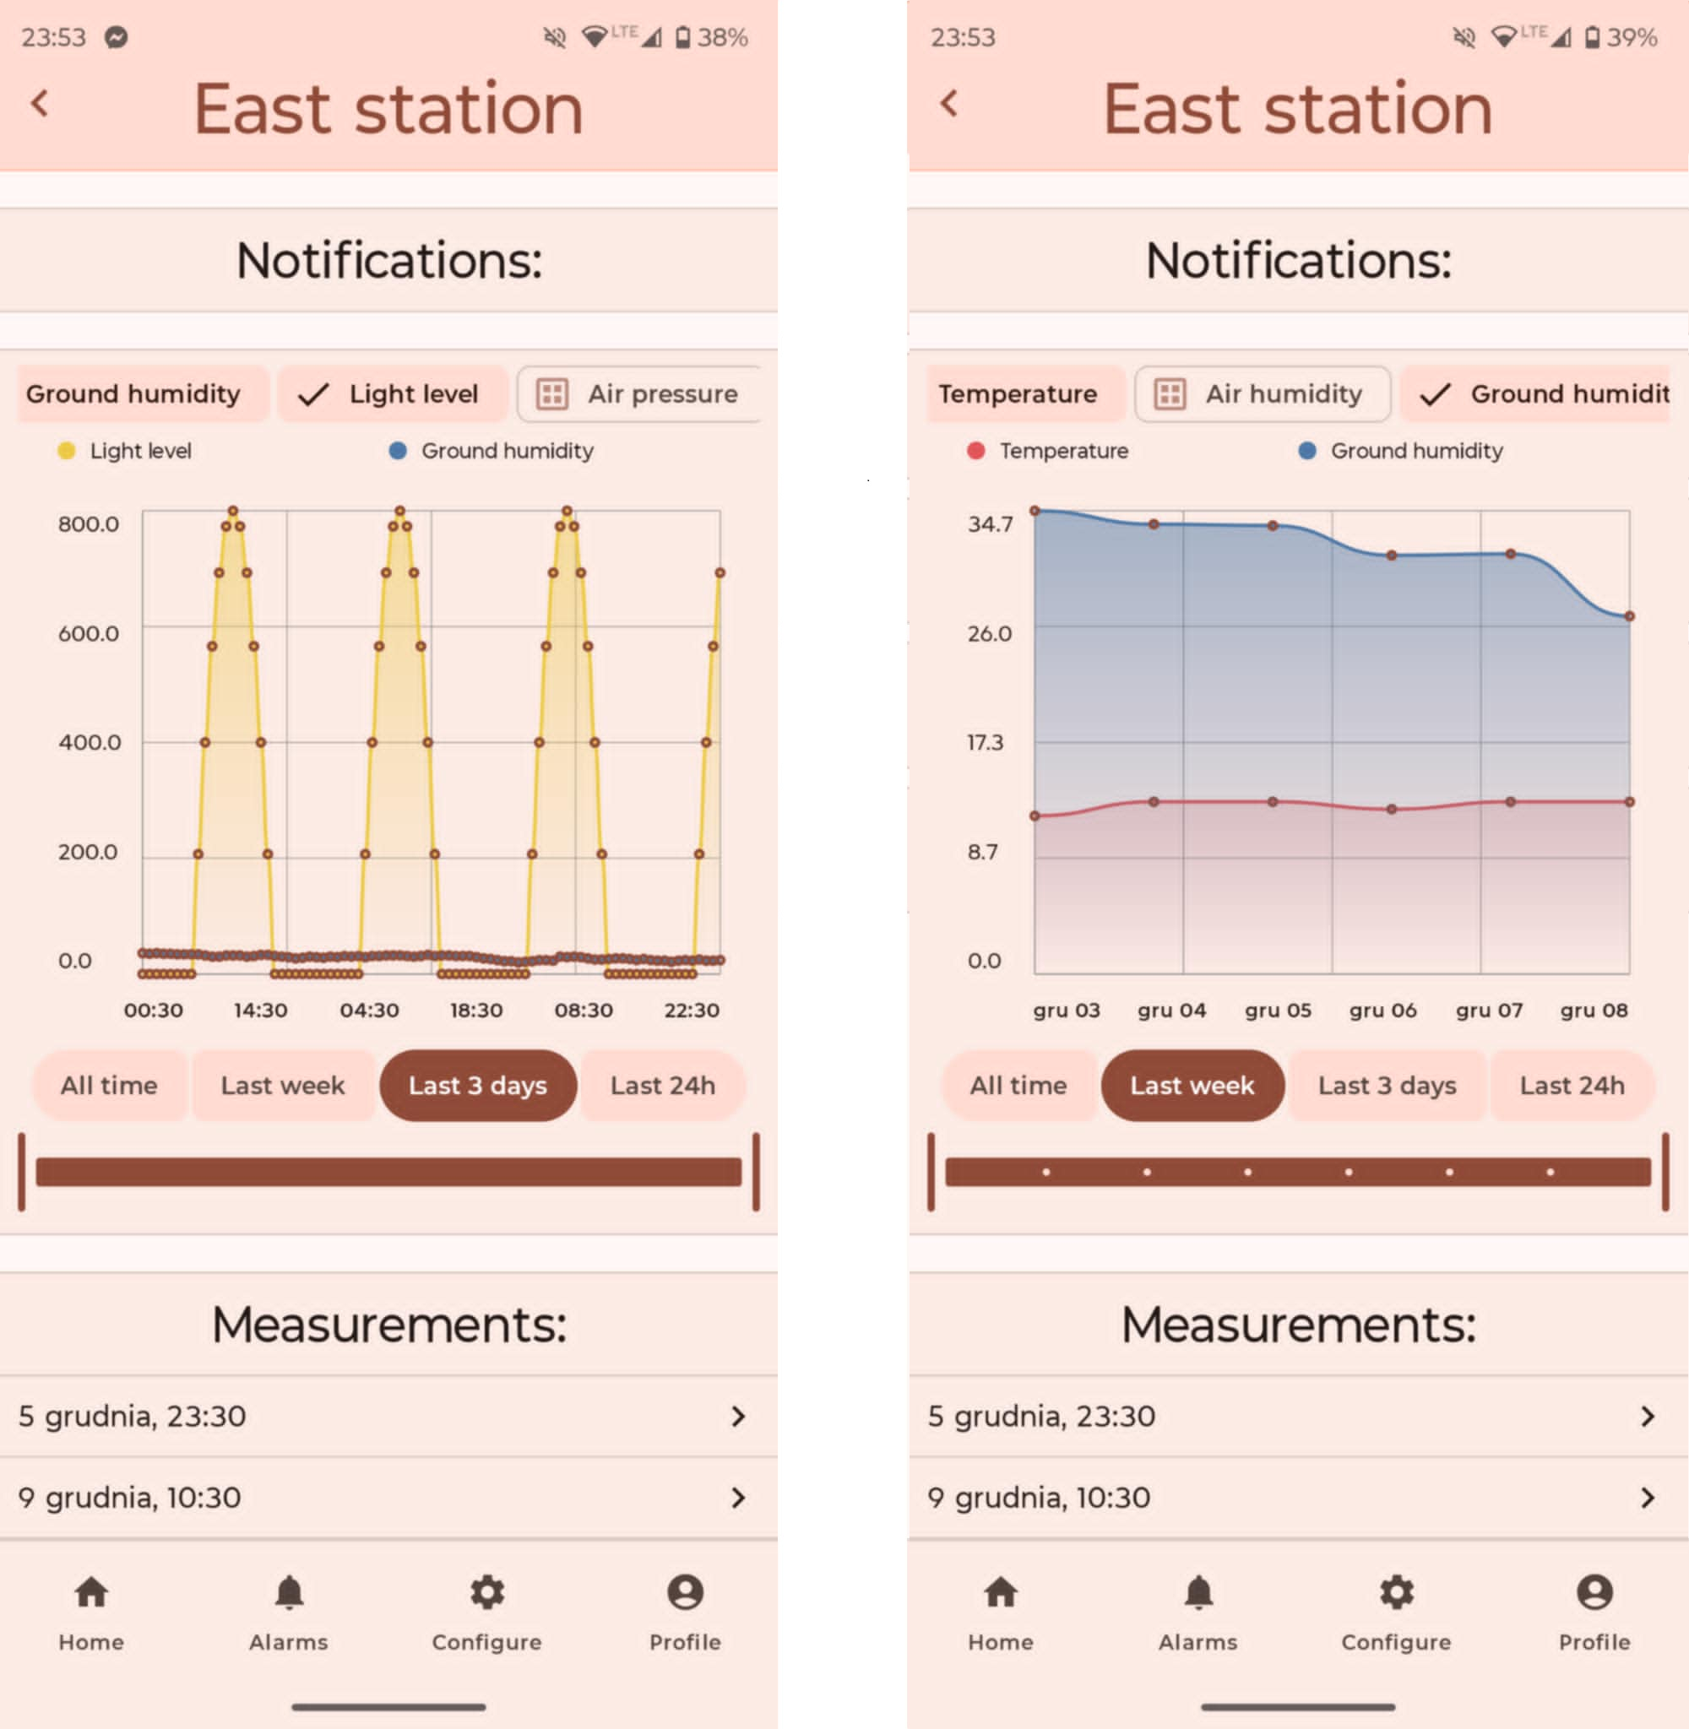Rysunek 5.16 Ekran stacji
a) Z wykresem poziomu nasłonecznienia i wilgotności gleby na przestrzeni ostatnich 3 dni
b) Z wykresem temperatury i wilgotności gleby na przestrzeni ostatniego tygodnia
Ważnym jest, że przy zaznaczeniu opcji „Last week” i „All time”, wyświetlane są dane uśrednione. Są to odpowiednio wartości średnie dla każdego tygodnia i dnia. Pozwala to śledzić trendy występujące w danych na przestrzeni dłuższego okresu.
Do wyświetlania wykresów została użyta biblioteka „ComposeCharts” rozpowszechniana na licencji Apache-2.0 [22]. Tworzy ona dynamiczne wykresy, doskonalne wpisujące się w wymagania Material Design 3.
Na ekranie szczegółów stacji, znajdują się też dwie inne sekcje. Pierwszą z nich jest sekcja powiadomień. Wyświetlane są tutaj szczegóły dotyczące zgłoszonych błędów lub dowolnych innych wiadomości od stacji lub serwera. Na rysunku 5.17 przedstawione są przykładowe powiadomienia.
Ostatnią sekcją na tym ekranie jest lista wszystkich pomiarów jakie wykonała stacja. Kolejne pomiary są widoczne na przewijalnej liście, oznaczone datą i czasem wykonania pomiaru.
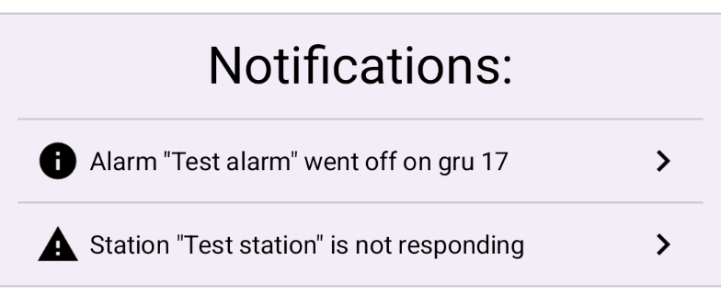Rysunek 5.17 Przykładowe powiadomienia

Logowanie
Logowanie jest niezbędne do korzystania z tej aplikacji. Aby przekazywać dane, stacje muszą być kojarzone z użytkownikiem. Dodatkowo, na to samo konto można zalogować się z wielu urządzeń, co jest przydatne na przykład rodzinom. Do konta przypisany jest modyfikowalny pseudonim wyświetlany na głównej stronie aplikacji.
W związku z tym, że system jest skierowany do posiadaczy urządzeń typu smartfon, metodą uwierzytelniania użytkownika jest kod wysyłany na numer telefonu. Jest to w zupełności wystarczające do spełnienia wymagań rozwiązania.
Proces logowania prezentuje Rysunek 5.18 i Rysunek 5.19. Wprowadzone dane są używane do testów.

a) b)
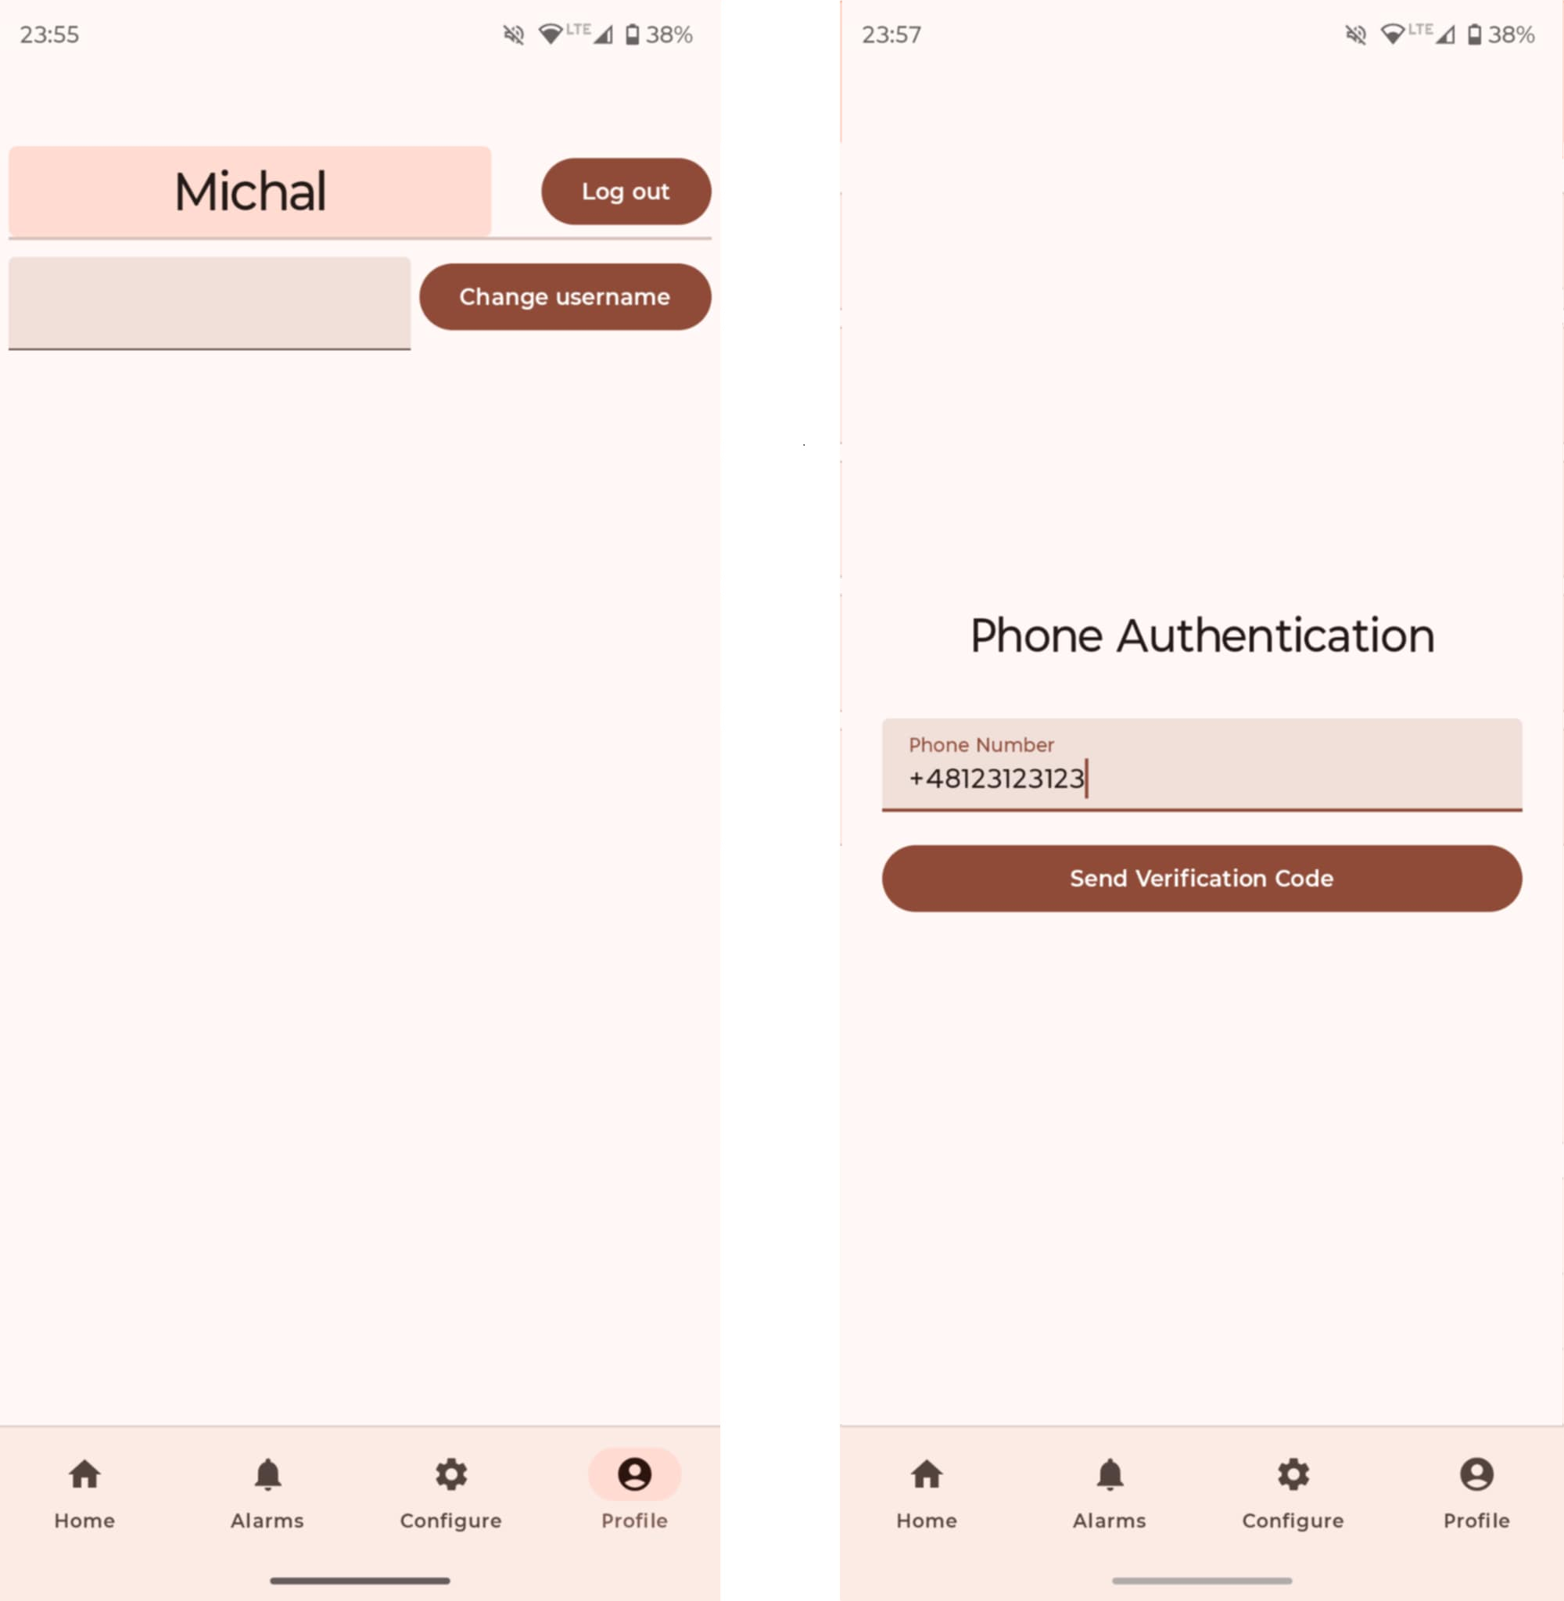Rysunek 5.18 Ekrany logowania użytkownika
a) Ekran profilu
b) Ekran logowania
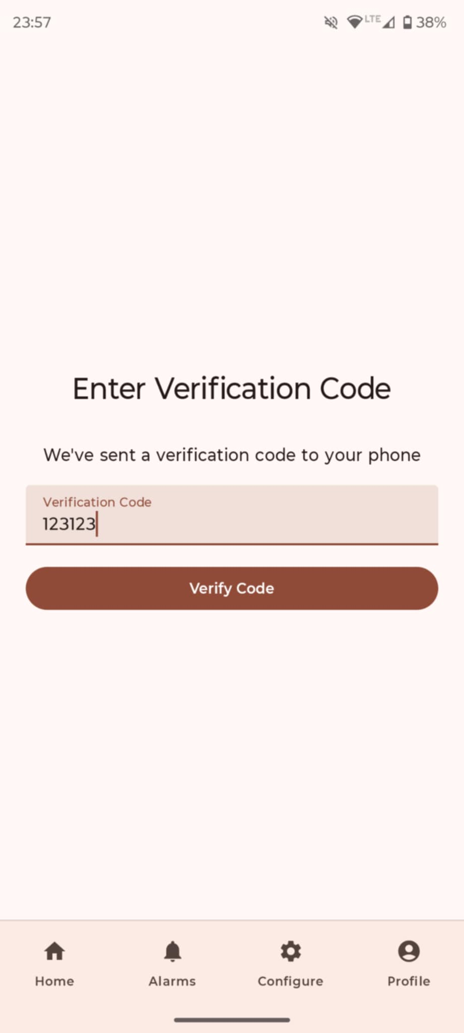Rysunek 5.19 Ekran potwierdzenia kodu SMS
Wysyłanie kodu weryfkującego zrealizowane jest za pomocą Firebase Authentication [23]. Jest to kompleksowe rozwiązanie bardzo dobrze przystosowane do tworzenia aplikacji mobilnych.

Za udostępnianie obiektu użytkownika pozostałym częściom aplikacji odpowiada repozytorium. Najważniejszym jego elementem jest pole przechowujące informacje o użytkowniku. Jest ono zaprezentowane na Listingu 5.32. Kluczowe jest wywołanie funkcji „addAuthStateListener”, która zapewni aktualizacje na temat dowolnej zmiany w obiekcie użytkownika.
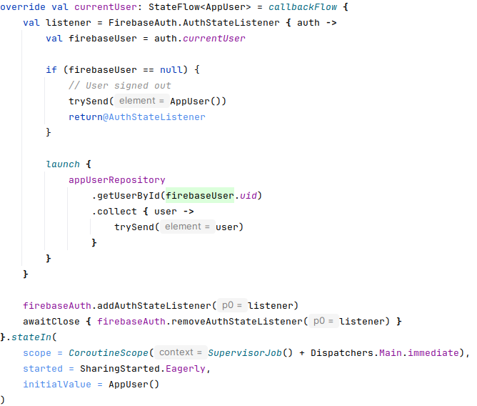Listing 5.32 Pole przechowujące informacje o użytkowniku aplikacji

Testowanie
Poniższy rozdział pokazuje kod testujący części systemu oraz wyniki testów. Dla stacji pomiarowej są to głównie testy manualne, przeprowadzone poprzez weryfikację danych wysyłanych przez stację podczas zmiany warunków środowiska. Część serwerowa została przetestowana funkcjonalnie. Aplikacja mobilna została poddana testom jednostkowym, instrumentowanym, integracyjnym oraz testom interfejsu.

Testy stacji pomiarowej

Testy serwera

Testy aplikacji mobilnej
Testy aplikacji mobilnej w środowisku Android przebiegają podobnie jak testy innych aplikacji zawierających interfejs użytkownika. Ważnym aspektem jest przystosowanie jej do obsługi różnych urządzeń i wersji systemu operacyjnego.

Testy interfejsu
Najważniejszym aspektem testów interfejsu jest tak zwany podgląd (ang. preview) interfejsu. Deklaracja podglądu została zaprezentowana na rysunku 6.1.
Tworzenie zmiennej „uiState” ma na celu symulację działania ViewModelu. Na tej podstawie można stwierdzić, że taki rodziaj testowania jest podobny do testów jednostkowych.
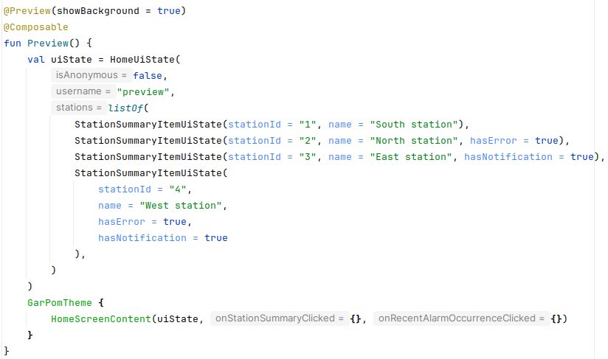Rysunek 6.1 Tworzenie podglądu interfejsu użytkownika
Android Studio dla plików w których zadeklarowana jest taka funkcja generuje podgląd wywołanego ekranu, co widać na rysunku 6.2.
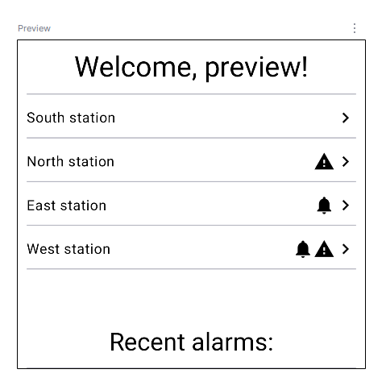Rysunek 6.2 Przykładowy podgląd interfejsu

Podgląd w Android Studio oferuje też opcję „UI check”. Powoduje ona wygenerowanie podglądu dla różnych konfiguracji urządzenia. Najważniejsze są opcje zobaczenia interfejsu dla różnych wielkości ekranu i skali czcionki. Taki test pozwala wykryć niewłaściwe zachowanie i je skorygować. Przykładowe wygenerowane obrazy pokazuje Rysunek 6.3
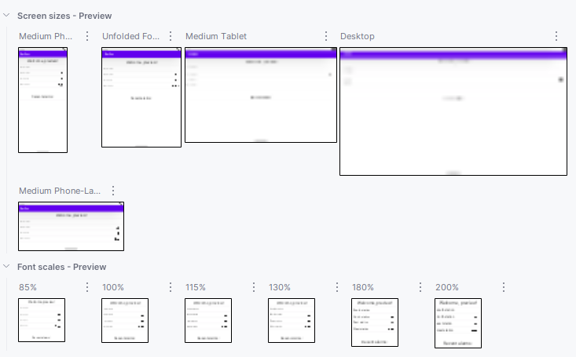Rysunek 6.3 Ekran funkcji "UI check"

Na te dwa sposoby zostały przetestowane wszystkie ekrany aplikacji. Zdefiniowanie podglądów we wczesnym etapie wytwarzania interfejsu pomogło w znacznym stopniu skrócić czas pracy i zminimalizować ilość błędów.

Testy jednostkowe
Testy jednostkowe zostały zastosowane przede wszystkim dla ViewModel-i aplikacji. Pozwoliło to ograniczyć manualne testowanie. Do tworzenia „zaślepek” (ang. mock) na funkcje i klasy została użyta biblioteka Mockk [24]. Same testy używają dobrze znanej biblioteki JUnit.
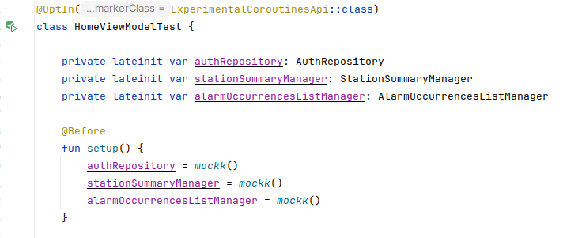Listing 6.1 Przykładowa konfiguracja testów
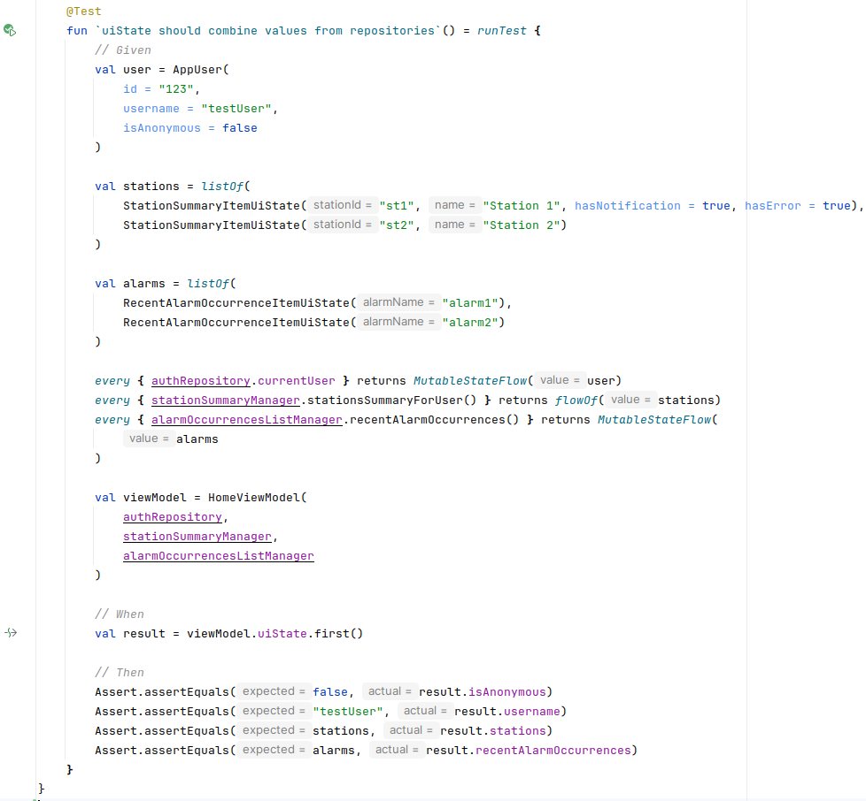Listing 6.2 Przykładowy test jednostkowy

Rysunek 6.4 prezentuje wyniki testów utworzonych dla ViewModel-i. Aplikacja pomyślnie spełnia wszystkie wymagania testowe.
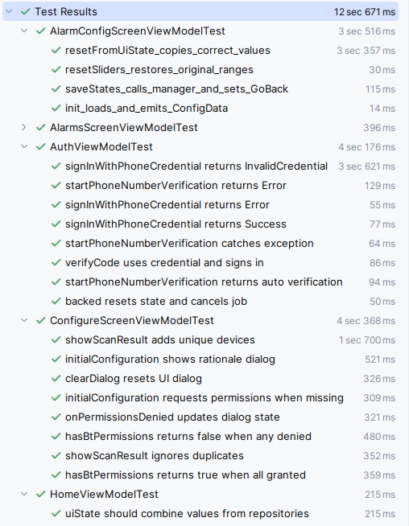Rysunek 6.4 Wynik działania testów ViewModeli

Testy integracyjne
Testy integracyjne w zaprezentowanej aplikacji mobilnej wykorzystują także środowisko Android. Takie testy określane są też mianem testów intstrumentowanych. Celem rzetelnej symulacji powiązań w kodzie, najważniejsze zależności zaimplementowane zostały za pomocą interfejsów. W sytuacji testowej, biblioteka Hilt wstrzykuje do kodu inną implementację wspomnianych interfejsów niż przy normalnym działaniu programu. Pozwala to na testowanie działania mechanizmu wstrzykiwania zależności oraz lepiej wspiera ponowne użycie kodu.
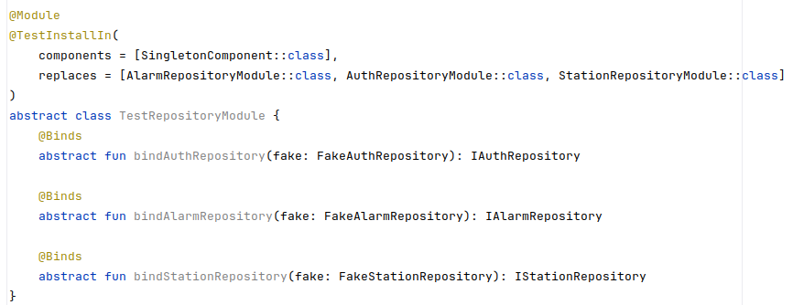Listing 6.3 Moduł wstrzykujący zależności testowe
W ten sposób zostały zdefiniowane testowe klasy repozytoriów. Pozostałe elementy systemu uczestniczą w testach. Listing 6.4 przedstawia przykładową implementację.

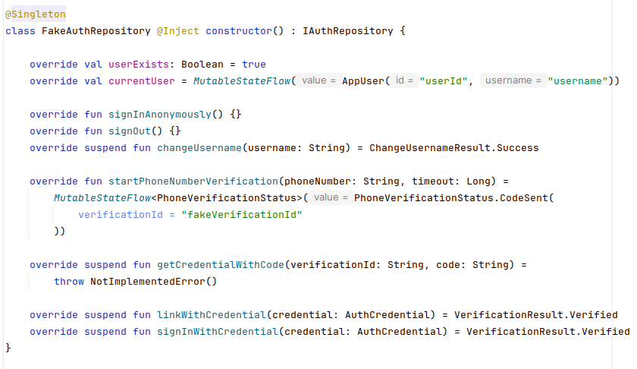Listing 6.4 Implementacja testowego zamiennika klasy

Na Listingu 6.5 widać kod potrzebny do uruchomienia testu instrumentowanego. Potrzebne są specjalne adnotacje i wywołania funkcji. Pokazany na tym listingu test sprawdza, czy w początkowym stanie interfejsu obecne są dane pobrane z testowego zamiennika repozytorium.
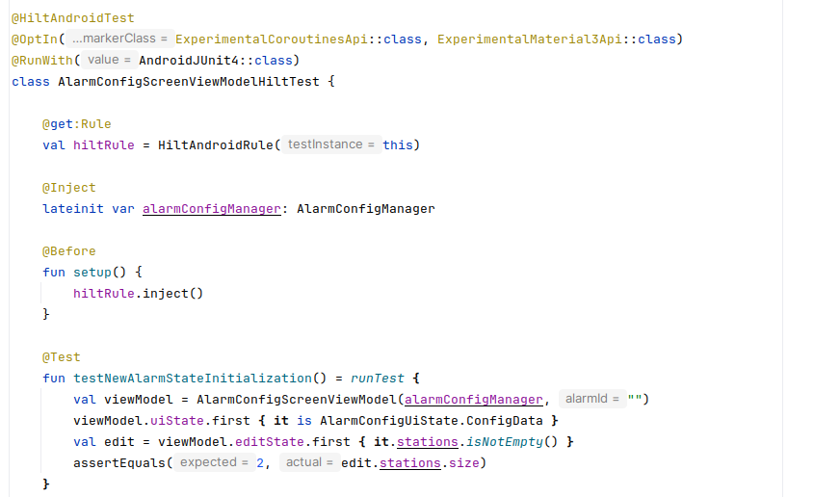Listing 6.5 Przykładowy test integracyjny

Wnioski
Praca inżynierska miała na celu zaprojektowanie i zaimplementowanie systemu pozwalającego na zdalne monitorowanie parametrów środowiskowych w ogrodzie. Prace programistyczne oparto na wyniku działań projektowych, diagramach, schematach i przede wszystkim wymaganiach funkcjonalnych i niefunkcjonalnych. Ważnym celem części technicznej projektu było osiągnięcie szerokiego zakresu funkcjonalności przy niskich kosztach.
Wszystkie początkowe założone cele zostały spełnione. Udało się stworzyć egonomiczną aplikację mobilną i zintegrować ją z systemem pomiarowym. Rozwiązanie bardzo dobrze spełnia zadanie monitorowania warunków atmosferycznych i glebowych. Trudnością podczas projektowania okazało się dobranie technologii. Rozwiązania oferowane przez Firebase są wygodne, ale wprowadzają wątpliwości do długoterminowego utrzymania systemu. Do implementacji aplikacji mobilnej wykorzystano najnowsze biblioteki, często będące w fazie eksperymentalnej. Pozwala to osiągnąć nowoczesny wygląd i responsywne działanie, ale naraża kod na brak wsparcia i konieczność zmiany dużych fragmentów.
Naturalnym kierunkiem rozwoju systemu jest wprowadzenie innych rodzajów stacji, mających inne możliwości pomiarowe. Możliwe jest też opracowanie systemu pozwalającego na automatyczne sterowanie innym urzdzeniami, takie jak zraszacze czy automatyczne dachy.

Bibliografia
[1] Strona główna projektu Material Design, https://m3.material.io/, (dostęp: 11.2025)
[2] Ambient Weather WS-2902 Home Wi-Fi Weather Station with Wi-Fi Remote Monitoring and Alerts, https://ambientweather.com/ws-2902-smart-weather-station, (dostęp: 11.2025)
[3] ECOWITT GW1000 Operation Manual, https://www.manualslib.com/manual/1521887/Ecowitt-Gw1000.html, (dostęp: 11.2025)
[4] Bezprzewodowy czujnik wilgotności i temperatury gleby Spacetronik SP-ST01, https://spacetronik.pl/pl/products/tester-wilgotnosci-i-temperatury-gleby-spacetronik-sp-st01-13570.html, (dostęp: 11.2025)
[5] Jaszkiewicz A., Inżynieria oprogramowania, Helion, 1997
[6] Figma | Narzędzie do projektowania interfejsów online, https://www.figma.com/pl-pl/, (dostęp: 12.2025)
[8] Strona główna języka Kotlin, https://kotlinlang.org/, (dostęp: 11.2025)
[7] Repozytorium Git języka Kotlin, https://github.com/JetBrains/kotlin, (dostęp: 11.2025)
[9] Biblioteki jetpack, https://developer.android.com/jetpack/androidx/explorer?case=popular, (dostęp: 11.2025)
[10] Jetpack Compose, https://developer.android.com/compose, (dostęp: 11.2025)
[11] Hilt, https://dagger.dev/hilt/, (dostęp: 9.2025)
[12] Google Firebase SDK, https://42matters.com/sdks/android/firebase, (dostęp: 11.2025)
[13] Top 20 Analytics SDK in Android apps, https://42matters.com/sdk-analysis/top-analytics-sdks#firebase, (dostęp: 11.2025)
[14] Most popular technologies, Web framework and technologies, https://survey.stackoverflow.co/2025/technology, (dostęp: 11.2025)
[15] Embedded software development popularity, https://www.jetbrains.com/lp/devecosystem-2021/embedded/, (dostęp: 11.2025)
[16] Guide to app architecture | Android Developers, https://developer.android.com/topic/architecture, (dostęp: 10.2025)
[17] Martin Fowler, Patterns of Enterprise Application Architecture, Addison-Wesley Professional, 2002
[18] Data Transfer Object, https://martinfowler.com/eaaCatalog/dataTransferObject.html, (dostęp: 9.2025)
[19] Thinking in Compose | Jetpack Compose | Android Developers, https://developer.android.com/develop/ui/compose/mental-model#recomposition, (dostęp: 9.2025)
[20] Firebase Cloud Messaging, https://firebase.google.com/docs/cloud-messaging?hl=pl, (dostęp: 9.2025)
[21] Create and manage notification channels | Android developers, https://developer.android.com/develop/ui/views/notifications/channels, (dostęp: 9.2025)
[22] Github - ehsannarmani/ComposeCharts, https://github.com/ehsannarmani/ComposeCharts, (dostęp: 8.2025)
[23] Firebase Authentication, https://firebase.google.com/docs/auth?hl=pl, (dostęp: 7.2025)
[24] MockK | Mocking library for Kotlin, https://mockk.io/, (dostęp: 11.2025)

